PREDIKSI PENJUALAN ES BALOK MENGGUNAKAN METODE LEAST SQUARE
( Studi Kasus : CV. Berkat Adidaya )

Oleh
UMAR ADAM
T3117146

SKRIPSI
Untuk Memenuhi Salah Satu Syarat Ujian
Guna Memperoleh Gelar Sarjana



PROGRAM SARJANA
TEKNIK INFORMATIKA
UNIVERSITAS ICHSAN GORONTALO
GORONTALO
2021



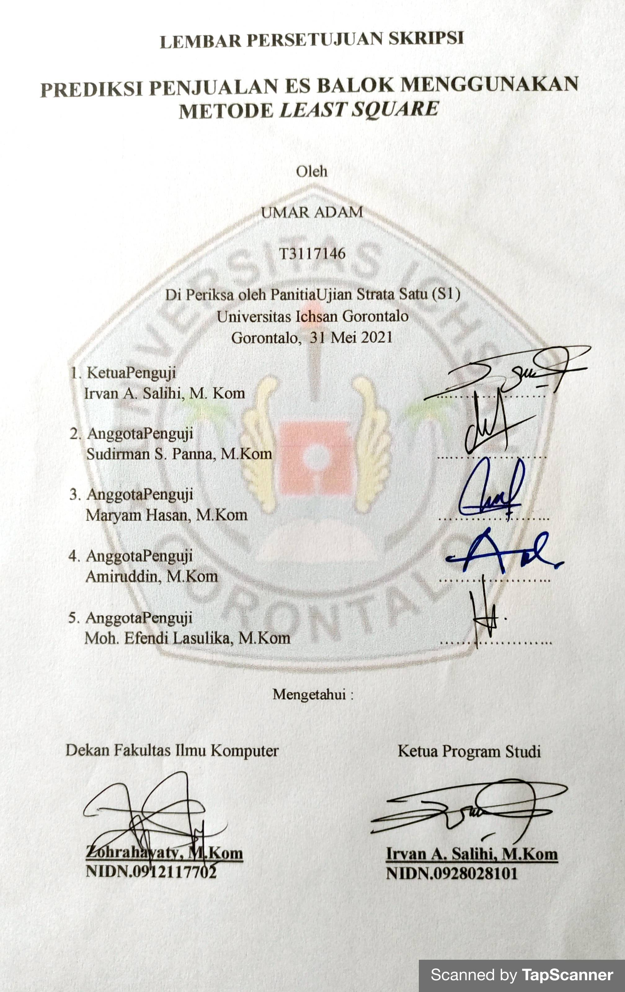

PERNYATAAN SKRIPSI

Dengan ini saya menyatakan bahwa :
- Karya tulis ( Skripsi ) saya ini adalah asli dan belum pernah diajukan untuk mendapatkan gelar akademik ( Sarjana ) baik di Universitas Ichsan Gorontalo
maupun di perguruan tinggi lainnya.
- Karya tulis ( Skripsi ) saya ini adalah murni gagasan, rumusan, dan penelitian saya sendiri, tanpa bantuan pihak lain, kecuali dari arahan Tim Pembimbing.
- Dalam karya tulis ( Skripsi ) saya ini tidak terdapat karya atau pendapat yang telah dipublikasi orang lain, kecuali serta tertulis dicantumkan sebagai acauan/ sitasi dalam naskah dan dicantumkan pula dalam daftar pustaka.
- Pernyataan isi saya buat dengan sesungguhnya dan apabila dikemudian hari terdapat penyimpangan dan ketidakbenaran dalam pernyataan ini, maka saya bersedia menerima sanksi akademik berupa pencabutan gelar yang telah diperoleh karena karya tulis ini serta sanksi lainnya sesuai dengan norma-norma yang berlaku di Universitas Ichsan Gorontalo.

Gorontalo, 28 Mei 2021
Yang membuat pernyataan

Umar Adam

ABSTRACT

UMAR ADAM. T3117146. THE PREDICTION OF ICE BLOCK SALES THROUGH LEAST SQUARE METHOD
This research is aimed to make a prediction of ice block sales at CV. Berkat Adidaya as a legal company which operates ice block sale in Gorontalo. The company produces ice blocks for consumers every day with fluctuating sales value. During the time, the raw material procurement of ice block has been dynamic every day or it has no adjustment for the next day’s sale estimation due to the lack of implementation of a prediction system. In this research, a system is created by using the mining data technique to help with the prediction of ice block sales based on the sales transaction data. The Least Square method applies the X variable as the sales date and the Y variable as the number of sales. The error level investigated uses Mean Absolute Percentage Error (MAPE) by a percentage value resulted in 23,72%. The prediction accuracy level is assumed to be enough good by an accurate value indicated is 76,28%. The accuracy value can determine that the application system created is eligible for use in the prediction of ice block sales by adding the total data which optimizes the Least Square method for a more precise and accurate result.
Keywords: Least Square, sales prediction, MAPE

ABSTRAK

UMAR ADAM. T3117146. PREDIKSI PENJUALAN ES BALOK MENGGUNAKAN METODE LEAST SQUARE.
Penelitian ini bertujuan untuk memprediksi penjualan es balok pada CV. Berkat Adidaya. CV. Berkat Adidaya merupakan pabrik resmi di Gorontalo yang bergerak pada bidang penjualan es balok. Perusahaan ini memproduksi es balok yang akan dijual pada setiap konsumen tersebut setiap harinya mengalami naik turun. Selama ini es balok dalam pengadaan bahan baku bersifat dinamis setiap harinya atau tidak disesuaikan dengan perkiraan penjualan hari berikutnya karena belum menggunakan sistem ramalan/prediksi. Dalam penelitian ini ingin membuat sistem dengan teknik data mining yang akan digunakan untuk memprediksikan penjualan es balok berdasarkan data transaksi penjualan serta menggunakan metode Least Square dengan variabel X adalah tanggal penjualan dan Y adalah jumlah penjualan. Dengan mencari tingkat error menggunakan Mean Absolute Persentage Eror (MAPE) dengan nilai hasil sebesar 23,72% dan tingkat akurasi prediksi yang cukup baik dengan nilai akurasi sebesar 76,28%. Dan nilai hasil akurasi tersebut dapat dikategorikan bahwa aplikasi yang dibuat layak untuk digunakan dalam memprediksi penjualan es balok dengan menambahkan jumlah data yang dapat mengoptimalkan metode Least Square agar menghasilkan hasil yang lebih tepat dan akurat.
Kata Kunci : Least Square, Prediksi Penjualan, MAPE.

KATA PENGANTAR
Alhamdulillah penulis dapat menyelesaikan skripsi dengan judul “PREDIKSI PENJUALAN ES BALOK MENGGUNAKAN METODE LEAST SQUARE”, untuk memenuhi salah satu syarat penyusunan Skripsi Program Studi Teknik Informatika Fakultas Ilmu Komputer Universitas Ichsan Gorontalo.
Penulis menyadari bahwa skripsi ini tidak dapat terwujud tanpa adanya bantuan dan dorongan dari ibu/bapak dosen. Untuk itu penulis mengucapkan banyak terima kasih dan penghargaan yang setinggi-tingginya kepada :
- Ibu Dr. Dra. Juriko Abdussamad, M.Si, selaku Ketua Yayasan Pengembangan Ilmu Pengetahuan dan Teknologi (YPIPT) Ichsan Gorontalo;
- Bapak Dr. Abdul Gaffar La Tjokke M.Si, selaku Rektor Universitas Ichsan Gorontalo;
- Ibu Zohrahayati, M.Kom, selaku Dekan Fakultas Ilmu Komputer Universitas Ichsan Gorontalo;
- Bapak Sudirman S. Panna, M.Kom, selaku Wakil Dekan I Bidang Akademik Fakultas Ilmu Komputer Universitas Ichsan Gorontalo;
- Ibu Irma Surya Kumala Idris, M.Kom, selaku Wakil Dekan II Bidang Administrasi Umum dan Keuangan Fakultas Ilmu Komputer Universitas Ichsan Gorontalo;
- Bapak Sudirman Melangi, M.Kom, selaku Wakil Dekan III Bidang Kemahasiswaan Fakultas Ilmu Komputer Universitas Ichsan Gorontalo;
- Irvan Abraham Salihi, M. Kom, selaku Ketua Jurusan Teknik Informatika Fakultas Ilmu Komputer Universitas Ichsan Gorontalo;
- Bapak Amiruddin, M. Kom, selaku Pembimbing I yang telah banyak membimbing penulis selama ini;
- Bapak Mohamad Efendi Lasulika, M. Kom, selaku Pembimbing II yang telah banyak membimbing penulis selama ini;

- Bapak dan Ibu Dosen Universitas Ichsan Gorontalo yang sudah mendidik dan mengajarkan berbagai disipllin ilmu kepada penulis;
- Kedua Orang Tua saya yang tercinta, atas segala kasih sayang, jerih payah dan doa restunya dalam membesarkan dan mendidik penulis;
- Rekan-rekan seperjuangan yang telah banyak memberikan bantuan dan moril yang sangat besar kepada penulis;
- Kepada semua pihak yang ikut membantu dalam penyelesaian skripsi ini yang tak sempat penulis sebutkan satu-persatu.

Semoga Allah SWT, melimpahkan balasan atas jasa-jasa mereka kepada kami. Penulis menyadari sepenuhnya bahwa dalam skripsi ini masih jauh dari kesempurnaan dan masih banyak kekurangan. Oleh karena itu, penulis sangat mengharapkan adanya kritik dan saran yang konstruktif. Akhirnya penulis berharap semoga hasil yang telah dicapai ini dapat bermanfaat bagi kita semua. Aamiinn.

Gorontalo, 28 Mei 2021

Penulis

DAFTAR ISI

HALAMAN JUDUL i
PENGESAHAN SKRIPSI ii
PERSETUJUAN SKRIPSI iii
PERNYATAAN SKRIPSI iv
ABSTRACK v
ABSTRACK vi
KATA PENGANTAR vii
DAFTAR ISI ix
DAFTAR GAMBAR xiii
DAFTAR TABEL xv
DAFTAR LAMPIRAN xvii
BAB I PENDAHULUAN 1
1.1 Latar Belakang 1
1.2 Identifikasi Masalah 3
1.3 Rumusan Masalah 3
1.4 Tujuan Penelitian 3
1.5 Manfaat Penelitian 4
1.5.1 Manfaat Teoritis 4
1.5.2 Manfaat Praktis 4
BAB II LANDASAN TEORI 5
2.1 Tinjauan Studi 5
2.2 Tinjauan Pustaka 6
2.2.1 Data Mining 6
2.2.2 Proses Tahapan Data Mining 7
2.2.3 Prediksi 8
2.2.4 Metode Least Square 8
2.2.5 Penerapan Metode Least Square 9
2.2.6 Analisis Sistem 10
2.2.7 Desain Sistem 11
2.2.8 Pengujian Sistem 12
2.3 Kerangka Pikir 16
BAB III METODE PENELITIAN 17
3.1 Jenis, Metode, Subjek, Objek, Waktu, & Lokasi Penelitian..17
3.2 Pengumpulan Data 17
3.3 Pemodelan/ Abstraksi 18
3.3.1 Pengembangan Model 18
3.3.2 Evaluasi Model 19
3.4 Pengembangan Sistem 19
3.4.1 Sistem Yang Diusulkan 19
3.4.2 Analisis Sistem 19
3.4.3 Desain Sistem 20
3.4.4 Konstruksi Sistem 20
3.4.5 Pengujian Sistem 20
BAB IV HASIL PENELITIAN 22
4.1 Hasil Pengumpulan Data 22
4.2 Hasil Pemodelan 23
4.3 Hasil Pengembangan Sistem 24
4.3.1 Desain Sistem 24
4.3.1.1 Diagram Konteks 24
4.3.1.2 Diagram Berjenjang 24
4.3.2 Diagram Arus Data 25
4.3.2.1 DAD Level 0 25
4.3.2.2 DAD Level 1 Proses 1 26
4.3.2.3 DAD Level 1 Proses 2 26
4.3.2.4 DAD Level 1 Proses 3 27
4.3.3 Kamus Data 27
4.3.4 Desain Output Secara Umum 31
4.3.5 Desain Input Secara Umum 32

4.3.6 Desain Database Secara Umum 32
4.3.7 Desain Arsitektur 33
4.3.8 Desain Interface 33
4.3.8.1 Mekanisme User 33
4.3.8.2 Mekanisme Navigasi 34
4.3.8.3 Mekanismen Input 34
4.3.8.4 Mekanismen Output 39
4.3.9 Desain Data 40
4.3.9.1 Struktur Data 40
4.3.9.2 Relasi 43
4.3.10 Pscode Proses 44
4.3.11 Flowchart Untuk Pengujian White Box 45
4.3.12 Flowgraph Untuk Pengujian White Box 46
4.3.13 Perhitungan CC Pada Pengujian White Box 46
4.3.14 Path Pada Pengujian White Box 47
4.3.15 Pengujian Black Box 47
BAB V PEMBAHASAN PENELITIAN 49
5.1 Pembahasan Model 49
5.2 Pembahasan Sistem 50
5.2.1 Instalasi Sistem 50
5.2.2 Prosedur Pengoperasian Sistem 53
5.2.2.1 Tampilan Halaman Login 53
5.2.2.2 Tampilan Halaman Menu Utama 53
5.2.2.3 Tampilan Menu Master 54
5.2.2.4 Tampilan Menu Proses 56

5.2.2.5 Tampilan Menu Laporan 58
BAB VI KESIMPULAN DAN SARAN 51
6.1 Kesimpulan 51
6.2 Saran 51
DAFTAR PUSTAKA 60

DAFTAR GAMBAR

Gambar 2.1 : Proses Knowledge Discoveryin Data Database (KDD) 6
Gambar 2.2 : Bagan Alir 13
Gambar 2.3 : Flowgraph 14
Gambar 2.4 : Kerangka Pikir 16
Gambar 3.1 : Model Yang Diusulkan 18
Gambar 3.2 : Sistem Yang Diusulkan 19
Gambar 4.1 : Diagram Konteks 24
Gambar 4.2 : Diagram Berjenjang 24
Gambar 4.3 : DAD Level 0 25
Gambar 4.4 : DAD Level 1 Proses 1 26
Gambar 4.5 : DAD Level 1 Proses 2 26
Gambar 4.6 : DAD Level 1 Proses 3 27
Gambar 4.7 : Interface Design - Mekanisme Navigasi – Menu Utama 34
Gambar 4.8 : Interface Design - Mekanisme Input – Daftar Data User 34
Gambar 4.9 : Interface Design - Mekanisme Input – Entry Data User 35
Gambar 4.10 : Interface Design - Mekanisme Input – Dataset 35
Gambar 4.11 : Interface Design - Mekanisme Input – Tambah Dataset 36
Gambar 4.12 : Interface Design - Mekanisme Input – Setting Dataset 36
Gambar 4.13 : Interface Design - Mekanisme Input – Data Training 37
Gambar 4.14 : Interface Design - Mekanisme Input – Tabel Koefisien 37
Gambar 4.15 : Interface Design - Mekanisme Input – Proses Prediksi PerHari 38
Gambar 4.16 : Interface Design - Mekanisme Input – Hitung Kesalahan MAPE 38
Gambar 4.17 : Interface Design : Mekanisme Output – Laporan Dataset 39
Gambar 4.18 : Interface Design : Mekanisme Output – Laporan Hasil Prediksi 39
Gambar 4.19 : Interface Design : Mekanisme Output – Laporan Hasil Akurasi 40

Gambat 4.20 : Desain Relasi Antar Tabel 43
Gambar 4.21 : Flowchart Untuk Pengujian White Box 45
Gambar 4.22 : Flowgraph Untuk Pengujian White Box 46
Gambar 5.1 : Selamat Datang di Aplikasi Prediksi Penjualan Es Balok 50
Gambar 5.2 : Kotak Dialog Pemilihan Directory 51
Gambar 5.3 : Kotak dialog konfirmasi instalasi 51
Gambar 5.4 : Proses Instalasi 52
Gambar 5.5 : Tampilan akhir proses instalasi selesai 52
Gambar 5.6 : Tampilan Halaman Login 53
Gambar 5.7 : Menu Utama Untuk Admin 53
Gambar 5.8 : Tampilan Daftar Data User 54
Gambar 5.9 : Tampilan Entry Data User 54
Gambar 5.10 : Dataset 55
Gambar 5.11 : Setting Dataset 55
Gambar 5.12 : Data Training 56
Gambar 5.13 : Tabel Koefisien 56
Gambar 5.14 : Proses Prediksi dan Hasil Prediksi 57
Gambar 5.15 : Hitung Akurasi 57
Gambar 5.16 : Laporan Dataset 58
Gambar 5.17 : Laporan Hasil Prediksi 58

DAFTAR TABEL

Tabel 1.1 : Sampel Penjualan 2
Tabel 2.1 : Penelitian Yang Terkait 5
Tabel 2.2 : Data Penjualan Sepeda Motor 10
Tabel 2.3 : Menghitung Jumlah Y,X,Y dan x² sepeda motor 10
Tabel 2.4 : Bagan Alir Sistem 11
Tabel 2.5 : Perangkat Lunak Pendukung 15
Tabel 3.1 : Variabel Data 17
Tabel 4.1 : Hasil Pengumpulan Data 22
Tabel 4.2 : Perhitungan Es Balok Untuk Tanggal 01 23
Tabel 4.3 : Kamus Data User 28
Tabel 4.4 : Kamus Dataset 28
Tabel 4.5 : Kamus Setting Dataset 29
Tabel 4.6 : Kamus Data Prediksi 29
Tabel 4.7 : Kamus Data Laporan Dataset 30
Tabel 4.8 : Kamus Data Laporan Hasil Prediksi 30
Tabel 4.9 : Kamus Data Laporan Hasil Akurasi 31
Tabel 4.10 : Daftar Output Yang Didesain 31
Tabel 4.11 : Daftar Input Yang Didesain 32
Tabel 4.12 : Daftar File Yang Didesain 32
Tabel 4.13 : Interface Design – Mekanisme User 33
Tabel 4.14 : Data Desain :Struktur Data - Data User 40
Tabel 4.15 : Data Desain :Struktur Data – Dataset 41
Tabel 4.16 : Data Desain : Struktur Data – Setting Dataset 41
Tabel 4.17 : Data Desain :Struktur Data – Prediksi 42

Tabel 4.18 : Path Pada Pengujian White Box 47
Tabel 4.19 : Hasil Pengujian Black Box Tehadap Beberapa Proses 47
Tabel 5.1 : Hasil Uji Tingkat Error 49

DAFTAR LAMPIRAN

Lampiran 1 : Surat Keterangan Telah melakukan Penelitian
Lampiran 2 :Coding Program
Lampiran 3 :Output Program
Lampiran 4 : Riwayat Hidup
Lampiran 5 : Surat Rekomendasi Bebas Plagiasi
Lampiran 6 : Abstract ……………………………………………………….

BAB I
PENDAHULUAN
  - Latar Belakang
Sebuah perusahaan didirikan mempunyai tujuan untuk menghasilkan barang dan jasa yang menjadi kebutuhan konsumen dan sekaligus untuk mendapatkan keuntungan dari usaha tersebut. Selain untuk mendapatkan keuntungan juga bertujuan dan membantu pemerintah dalam mengurangi angka pengangguran dengan membuka lapangan kerja dan bertujuan untuk mempertahankan kelangsungan hidup perusahaan di masa akan datang [1].
Pada setiap perusahaan-perusahaan akan membuat konsep pelaksanaan untuk penentuan target penjualan yang ingin dicapai kedepannya, menentukan target penjualan yang berarti perusahaan tersebut harus berusaha untuk memprediksi penjualan kedepan dengan memperhatikan kondisi di masa depan dan di masa lampau [1].
Dengan adanya peramalan, maka perusahaan dapat mencapai target serta pengambilan keputusan dalam produksinya, namun dalam kegiatan peramalan memerlukan penerapan metode-metode, hal ini bertujuan untuk dapat mengetahui permintaan yang akan datang dan meminimumkan kesalahan peramalan [1].
CV. Berkat Adidaya merupakan pabrik resmi di Gorontalo yang bergerak pada bidang penjualan es balok. Perusahaan ini memproduksi es balok yang akan dijual pada setiap konsumen tersebut setiap harinya mengalami naik turun. Selain itu juga mengakibatkan pengadaan bahan baku produksi yang tidak sesuai. Selama ini es balok dalam pengadaan bahan baku bersifat dinamis setiap harinya atau tidak disesuaikan dengan perkiraan penjualan hari berikutnya karena belum menggunakan sistem ramalan/prediksi. Oleh karena itu perlu adanya sistem yang dapat memprediksi penjualan setiap harinya, jumlah es balok yang akan dijual kepada konsumen dan diharapkan proses produksi menjadi efektif dan efisien sehingga dapat menaikan keuntungan perusahaan. Peramalan atau forecasting merupakan teknik atau cara kuantitatif dalam memperkirakan apa yang akan
terjadi dimasa mendatang. Dan tentunya butuh data-data masa lampau sebagai acuan data historis.
Tabel 1.1. Sampel Penjualan
NO | TANGGAL | HARI | JUMLAH
1 | 02-Jan-19 | RABU | 391
2 | 03-Jan-19 | KAMIS | 252
3 | 04-Jan-19 | JUMAT | 206
4 | 05-Jan-19 | SABTU | 150
5 | 06-Jan-19 | MINGGU | 198
6 | 07-Jan-19 | SENIN | 225
7 | 08-Jan-19 | SELASA | 204
Sumber: CV. Berkat Adidaya Tahun 2019
Berdasarkan tabel diatas pada data penjualan di CV. Berkat Adidaya selama ini mengalami fluktuatif atau naik turun hal ini karena belum adanya sistem peramalan yang diterapkan. Dengan demikian untuk meningkatkan omset dapat dilakukan dengan cara merancang strategi penjualan dengan memanfaatkan data transaksi penjualan yang ada. Dari data transaksi penjualan yang ada akan dicari perkiraan jumlah penjualan es balok menggunakan teknik Data Mining. Dari sini dapat diketahui peramalan jumlah penjualan perhari sehingga perusahaan dapat memikirkan untuk produksi es balok tersebut.
Salah satu manfaat peramalan penjualan adalah dapat menentukan penjualan secara akurat dari waktu ke waktu sehingga dapat dibuat rencana produksi yang sesuai dengan perkiraan penjualan.
Metode Least Square merupakan salah satu metode untuk peramalan. Peramalan penjualan juga digunakan untuk meramalkan Penjualan Sari Kedelai Rosi, penelitian ini dilakukan oleh Fajar Rohman Hariri menggunakan metode Least Square. Data yang digunakan yaitu data penjualan 1 April 2016 sampai 31 Mei 2016. Pada periode yang diprediksi yaitu tiga periode periode setelahnya. Dari hasil uji coba dapat disimpulkan sistem prediksi penjualan sari kedelai dapat memprediksi penjualan pada periode selanjutnya. Metode Least Square dapat digunakan untuk memprediksi penjualan sari kedelai dengan nilai korelasi 0,88 [2].

Ada juga peramalan yang menggunakan Metode Least Square pada Prediksi Hasil Sadap Karet. Prediksi hasil produksi sadap karet perusahaan PTPN XIII Danau Salak adalah suatu proses untuk melakukan peramalan hasil target produksi tiap bulannya, target yang diberikan oleh perusahaan PTPN XIII Danau Salak menghasilkan selisih sebesar 31.45% dari data yang dikumpul selama 3 tahun, sistem prediksi hasil sadap karet menggunakan Metode Least Square dengan cara menghitung hasil bulanan serta nilai variabel waktu (X²), diharapkan dengan sistem ini dapat menentukan hasil target produksi dengan lebih tepat dan akurat. Berdasarkan hasil dari penelitian yang dilakukan tentang Prediksi Hasil Sadap Karet menggunakan Least Square tingkat akurasi dan hasil dari aplikasi ialah 80.5% [3].
Metode Least Square lebih baik jika dibandingkan dengan metode trend bebas. Oleh karena itu penulis akan membuat sebuah sistem prediksi penjualan es balok, Dalam penelitian ini yang akan digunakan untuk memprediksi penjualan es balok adalah Least Square.
- 2. Identifikasi Masalah
Penjualan es balok setiap harinya sulit diprediksi karena mengalami naik turun atau tidak menentu, selama ini pengadaan bahan baku tidak dinamis dan tidak disesuaikan dengan perkiraan penjualan hari berikutnya karena belum menggunakan sistem prediksi.
  - Rumusan Masalah
Berdasarkan identifikasi masalah diatas, maka permasalahannya dirumuskan sebagai berikut :
1. Bagaimana hasil penerapan Metode Least Square untuk prediksi penjualan es balok ?
2. Seberapa besar tingkat akurasi dalam prediksi penjualan es balok dengan Metode Least Square ?
1.4. Tujuan Masalah
Berdasarkan Rumusan permasalahannya diatas, maka tujuan dari penelitian ini adalah :

- Untuk mengetahui hasil penerapan Metode Least Square untuk prediksi penjualan es balok.
- Untuk memperoleh tingkat akurasi dalam melakukan prediksi penjualan es balok dengan Metode Least Square.
  - Manfaat Penelitian
Penelitian ini diharapkan mempunyai manfaat yaitu :
- Teoritis
Penelitian ini diharapkan dapat memberikan sumbangan pengembangan ilmu bidang kajian data mining tentang kemampuan Metode Least Square dalam melakukan teknik prediksi.
- Praktis
Hasil dari penelitian ini diharapkan dapat digunakan sebagai alternative atau masukan kepada semua pihak yang berkepentingan khususnya dalam prediksi penjualan es balok di kota Gorontalo.

BAB II
LANDASAN TEORI
2.1. Tinjauan Studi
Adapun penelitian terdahulu yang berhubungan dengan tema peneliti yang dijadikan sebagai bahan referensi dalam menentukan metode yang akan digunakan nanti.
Tabel 2.1. Penelitian Yang Terkait
Peneliti | Judul | Deskripsi Singkat
Syafitri & Rahyul Amri, 2019. [4] | Prediksi Tingkat Pertumbuhan Penduduk Menggunakan Metode Least Square pada Desa Beringin Jaya Kec. Singingi Hilir Kab. Singingi | Dari hasil penelitian dengan membandingkan hasil data actual dengan hasil prediksi menggunakan data 11 tahun sebelumnya memiliki nilai akurasi dihitung menggunakan Mean Absolute Perscentage Error (MAPE) sebesar 0,1431%
Danar Putra Pamungkas, 2016. [5] | Implementasi Metode Least Square Untuk Prediksi Penjualan Tahu Pong | Hasil yang didapatkan dalam Data Mining dan menghasilkan nilai Output yang cukup tinggi, yaitu 0,842 atau 84,2%
Kusnanto, 2019 [6] | Rancang Bangun Aplikasi Prediksi Jumlah Tingkat Pendaftaran Jamaah Haji Dan Umroh Menggunakan Metode Least Square | Dari hasil penelitian menggunakan Metode Least Square maka dapat diprediksi jumlah pendaftar jamaah di PT Silver Silk Tour dan Travel adalah 518, dengan tingkat kesalahan prediksi diukur dengan (MAPE) sebesar 2,16%

2.2. Tinjauan Pustaka
2.2.1. Data Mining
Menurut Han dan Kamber (2011), Data mining adalah proses untuk menemukan pola dan pengetahuan yang menarik dari sejumlah besar data yang diolah. Menurut Linoff dan Berry (2011) Data mining adalah proses pencarian dan analisa data yang besar dari dengan menggunakan waktu yang bertujuan untuk review atau mencari arti dari pola dan aturan [4].

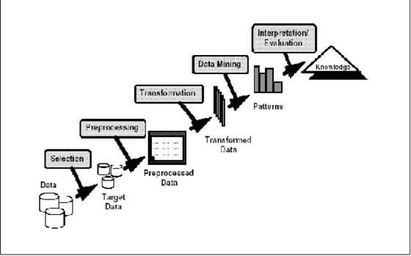

Gambar 2. 1 Proses Knowledge Discoveryin Data Database (KDD) [4].

Menurut Han dan Kamber [7], secara garis besar besar data mining dapat dibagi menjadi 2 kategori, yaitu :

- Predictive
Predictive suatu proses untuk menentukan pola dari data dengan menggunakan variabel lain dimasa depan. Salah satu teknik yang ada pada Predictive mining ada klasifikasi. Tujuan dari prediktif adalah meramal nilai dari suatu atribut-atribut lain. Atribut yang diprediksi pada umumnya dikenal sebagai target atau variabel tak bebas, sedangkan atribut-atribut lainnya dipakai untuk membuat prediksi yang dikenal sebagai explanatory atau variabel bebas.
- Descriptive
Descriptive adalah proses untuk menemukan karakteristik penting dari data dalam proses baris data. Tujuan deskriptif yaitu untuk mengurangi pola-pola (korelasi, trend, cluster, teritori, dan anomaly) yang meringkas hubungan pokok dalam data. Tugas dari deskriptif untuk menyelidiki dan sering memerlukan teknik post-processing untuk validasi dan penjelasan dari suatu hasil yang diolah.
2.2.2. Proses Tahapan Data Mining
Menurut Han dan Kamber [7], Tahapan Data Preprocessing dibagi menjadi :
- Data Preprocessing
Pada bagian ini menyajikan gambaran dari data preprocessing. Pada bagian data quality, mengilustrasikan unsur yang dapat menentukan kualitas dari suatu data, yang memberikan insensif balik bagi Data preprocessing dan selanjutnya dapat menguraikan tugas utama dalam data preprocessing. Berikut adalah bentuk data preprocessing :
- Data Cleaning
Pembersihan data berupaya untuk mengisi nilai-nilai yang hilang, menghaluskan noisy data, mengidentifikasi outlier, dan inkonsistensi yang benar dalam data.

- Data Integration
Integrasi data yaitu penggabungan data dari berbagai database kedalam datu database baru. Data yang diperlukan untuk data mining tidak hanya berasal dari satu database tetapi juga berasal dari beberapa database atau file teks.
- Data Reduction
Data Reduction berguna untuk mendapatkan pengurangan representasi dari kumpulan data yang jauh lebih kecil di dalam volume tetapi belum menghasilkan hasil yang sama dari suatu hasil analis.
- Data Transformation and Data Discretization
Dalam Data Transformation dan Data Discretization, data dapat dirubah sehingga dalam proses mining yang didapatkan lebih efektif dan efisien, dan pola yang didapatkan mungkin lebih mudah untuk dimengerti.
2.2.3. Prediksi
Prediksi (Forecasting) yaitu suatu teknik analisa perhitungan dilakukan dengan pendekatan kualitatif maupun kuantitatif untuk memperkirakan kejadian dimasa depan dengan menggunakan referensi data-data di masa lalu, dan oleh karena itu metode peramalan ini digunakan dalam peramalan yang objektif. Situasi peramalan sangat beragam dalam waktu horizon peramalan, faktor yang menentukan hasil sebenarnya yaitu tipe pola dan berbagai aspek lainnya. Peramalan kuantitatif, pada masa lalu. Hasil peramalan yang dibentuk tergantung pada metode yang akan digunakan pada peramalan yang akan diramalkan [1].
2.2.4. Metode Least Square
Least Square (kuadrat terkecil) yaitu metode yang digunakan untuk menentukan persamaan trend data yang mencakup analisis Time Series dengan dua kasus data genap dan ganjil. Adapun tahapan dalam metode ini akan dijelaskan sebagai berikut [8]:
- Tentukan data Jumlah Pendaftar (Y)
- Tentukan parameter (X)

Dalam menentukan parameter X jika jumlah data genap maka nilai X yang digunakan -5,-3,-1,1,1,3,5 dan seterusnya tergantung jumlah data, sedangkan data ganjil 3,-2,-1,0,1,2,3 dan seterusnya.
- Tentukan Nilai X² dan X.Y
Nilai X² didapatkan dari hasil nilai X dikuadratkan. Sedankan untuk nilai X.Y merupakan perkalian dari nilai X dengan nilai Y.
- Buat persamaan trend nilai a dan nilai b dengan rumus berikut :
$a= \frac{∑y}{n}$
$$b= \frac{∑y.x}{∑x^{2}}$$
Dimana :
∑ Y : Total jumlah actual dari Y
n : Jumlah data
∑ Y.X : Total jumlah perkalian X dan Y
∑x² : Total jumlah kuadrat dari X
a : Nilai trend pada tahun dasar
b : Rata-rata pertumbuhan nilai trend pada tiap tahun.
- Menentukan nilai persamaan trend Y dengan rumus berikut :

Y = a + b.(X)
Dimana :
Y : Nilai variabel terikat (dependent variable)
a : Nilai trend pada tahun dasar
b : Rata-rata pertumbuhan nilai trend pada tiap tahun
X : Nilai variabel bebas (independent variable)
2.2.5. Penerapan Metode Least Square
Berikut adalah contoh penerapan Least Square pada data penulis yang didapat[11].

Tabel 2.2. Data Penjualan Sepeda Motor
No | Nama Sepeda Motor | Tahun 2012 | Tahun 2013 | Tahun 2014
1 | BYSON | 50 | 30 | 30
2 | JUPITER MX | 220 | 310 | 315
3 | JUPITER Z CW | 40 | 45 | 35
4 | MIO SOUL GT | 120 | 80 | 85
5 | SCORPIO Z | 15 | 10 | 10
6 | V-IXION | 450 | 400 | 410

Tabel 2.3. Menghitung Jumlah Y,X,Y dan x² sepeda motor
Tahun | Penjualan (Y) | X | X.Y | x²
2012 | 50 | -1 | -50 | 1
2013 | 30 | 0 | 0 | 0
2014 | 30 | 1 | 30 | 1
∑ | 110 | 0 | -20 | 2

a = $\frac{∑y}{n}$ = $\frac{110}{3}$ = 36,6
b = $\frac{∑y.x}{∑x^{2}}$ = $\frac{-20}{2}$ = -10
Persamaan trend menjadi : y = a + bx = 36.6 + -10 = 27
Dapat diprediksikan penjualan sepeda motor Byson pada tahun 2015 adalah 27 unit.
2.2.6. Analisis Sistem
Analisis Sistem adalah suatu kegiatan mendefinisikan suatu kebutuhan fungsional yang dapat diatasi sistem serta meletakkan dasar-dasar untuk proses perancangan sistem, penguraian dari dari sistem informasi yang utuh kedalam bagian-bagian elemennya untuk mengidentifikasikan dan mengevaluasi permasalahan, dalam analisis sistem, informasi, sistem harus berada dibawa pengendalian manusia dan hal ini dapat dijalankan dengan cara mengatur unsur-unsur operasi sistemnya[9].

2.2.7 Desain Sistem
Desain sistem dapat didefinisikan sebagai penggambaran, perencanaan dan pembuatan sketsa atau pengaturan dari beberapa elemen yang terpisah kedalam satu kesatuan yang utuh dan berfungsi [9].
Tabel 2.4. Bagan Alir Sistem
NO | NAMA SIMBOL | SIMBOL | KETERANGAN
1 | Simbol Pengurutan Offline |  | Menunjukan proses urut data di luar proses komputer. Operasi luar, menunjukan operasi yang dilakukan diluar proses operasi komputer.
2 | Simbol Diskette |  | Menunjukan input dan output menggunakan diskette.
3 | Simbol Keyboard |  | Menunjukan input yang menggunakan on-line keyboard.
4 | Simbol Display |  | Menunjukan hasil output yang ditampilkan pada monitor.
5 | Simbol Hubungan Komunikasi |  | Menunjukan sebuah proses transmisi data melalui channel komunikasi.
6 | Simbol Garis Alir |  | Menunjukan hasil arus dari suatu proses.

NO | NAMA SIMBOL | SIMBOL | KETERANGAN
7 | Simbol Penjelasan |  | Menunjukan suatu penjelasan dari proses.
8  Sumber : Jogiyanto,[10]. | Simbol Penghubung |  | Menunjukan penghubung kehalaman yang sama atau kehalaman lainnya.

2.2.8 Pengujian Sistem
1. White Box
White Box yang biasa disebut pengujian glass box merupakan metode desain test case dengan menggunakan struktur control desain prosedural unruk mendapatkan test case.
Rumus yang dipakai untuk perhitungan jumlah Independen Path dalam aliran control (flowgraph) yaitu :
- Jumlah region flowgraph mempunyai hubungan dengan Cyclomatic Complexity (CC).
- V(G) untuk dapat dihitung dengan rumus :
- V(G) = E – N + 2
Dimana :
E = Jumlah edge pada flowgraph
N = Jumlah node pada flowgraph
- V(G) = P + 1
Dimana :
P = Jumlah predicate node pada flowgraph
Teknik pelaksanaan pengujian White Box ini mempunyai 3 langkah yaitu :

- Menggambar flowgraph yang ditransfer oleh flowchart
- Menghitung Cylomatic Complexity untuk flowgraph yang telah dibuat
- Menentukan jalur pengujian dari flowgraph yang berjumlah sesuai dengan Cyclomatic Complexity yang telah ditentukan.
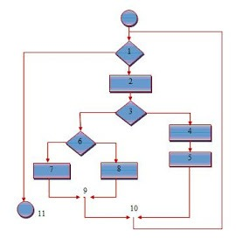

Gambar 2. 2 Bagan Alir [12]

Bagan alir ini memperlihatkan sebuah struktur kontrol program dan representasi desain secara prosedural pada bagan alir diatas. Pada gambar dibawah ini, bagan alir memetakan dalam bentuk grafik sesuai dengan tahapannya. Setiap lingkaran disebut simpul grafik alir yang menguraikan satu atau lebih statemen procedural. Kotak proses dan permata keputusan dapat memetakan simpul tunggal. Edge harus terhenti pada simpul walaupun simpul tersebut tidak menguraikan statemen prosedural.

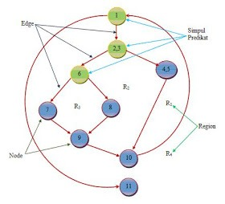
Gambar 2. 3 Flowgraph [12]

Dari gambar flowgraph diatas didpat :
Path 1 = 1 – 11
Path 2 = 1 – 2 – 3 – 4 – 5 – 10 – 1 – 11
Path 3 = 1 – 2 – 3 – 6 – 8 – 9 – 10 – 1 – 11
Path 4 = 1 – 2 – 3 – 6 – 7 – 9 – 10 – 1 – 11
Path 1,2,3,4 yang telah didefinisakan di atas merupakan basis set untuk diagram alir.
Cyclomatic complexity digunakan untuk mencari jumlah path dalam satu flowgraph. Dapat digunakan rumus sebagai berikut :
- Jumlah region grafik alir sesuai dengan cyclomatic complexity.
- Cyclomatic complexity V(G) untuk grafik alir dihitung dengan rumus :
V(G) = E – N + 2 ………… (1)
Dimana :
E = Jumlah edge pada grafik alir
N = Jumlah node pada grafik alir
- Cyclomatic complexity V(G) dapat dihitung juga dengan rumus :
V(G) = P + 1 ………..(2)

Dimana :
P = Jumlah predicate node pada grafik alir
Pada gambar diatas dapat dihitung cyclomatic complexity :
- Flowgraph mempunyai empat region
- V(G) = 11 edge – 9 node + 2 = 4
- V(G) = 3 predicate node + 1 = 4
Jadi cyclomatic complexity untuk flowgraph yaitu 4
Cyclomatic complexity yang tinggi menunjukan prosedur kompleks yang sulit untuk dipahami, diuji dan dipelihara. Ada hubungan antara Cyclomatic complexity dan resiko pada suatu prosedur.
2. Black Box
Menurut Pressman [12]. Unttuk dapat memperoleh set kondisi input pengujian Black Box berfokus pada persyaratan fungsional untuk sebuah program dan berusaha untuk mencari kesalahan dalam sebuah sistem.
Tabel 2.5. Perangkat Lunak Pendukung
No | Perangkat Lunak Pendukung | Berfungsi
1 | Microsoft Visual Basic Net 2010 | Bahasa Pemograman yang digunakan untuk membangun program.
2 | Database MySQL | Sebuah perangkat lunak yang digunakan dalam pengoperasian basis data.
3 | Crystall Report for Visual Studio | Membuat laporan dari pengolahan suatu program.

2.3. Kerangka Pikir
Gambar 2. 4 Kerangka Pikir
Tujuan
- Untuk mengetahui hasil penerapan Metode Least Square untuk memprediksi penjualan es balok
- Untuk mengetahui tingkat akurasi prediksi penjualan es balok menggunakan metode Least Square
Program (White Box)
Interface (Black Box)
Model
MAPE, Nilai Hasil Akurasi
Least Square
Data Training dan Data Testing
Observasi dan Dokumentasi
Perancangan
Pengujian Sistem
8
Program (VB Net), Database (MYSQL)
Desain Input
Desain Output
Desain Basis Data
Konstruksi Sistem
7
Desain Sistem
6
Diagram Konteks (DFD)
Diagram Berjenjang (DFD)
Diagram Arus Data Lvl 0, dst (DFD)
Kamus Data
Analisis Sistem
5
Dataset
Pengumpulan Data
Validasi
Prediksi
4
3
2
1
MASALAH
- Bagaimana hasil penerapan Metode Least Square untuk prediksi penjualan es balok ?
- Seberapa besar tingkat akurasi dalam prediksi penjualan es balok dengan metode Least Square ?

BAB III
METODE PENELITIAN
3.1 Jenis, Metode, Subjek, Objek, Waktu Dan Lokasi Penelitian
Penelitian ini menggunakan metode penelitian studi kasus Penjualan Es Balok. Maka demikian jenis penelitian ini adalah deskriptif. Subjek penelitian ini yaitu Prediksi Penjualan Es Balok Menggunakan Metode Least Square. Penelitian ini dimulai dari bulan Oktober – November 2020 yang bertempat di CV. Berkat Adidaya Gorontalo.
3.2 Pengumpulan Data
- Data Sekunder
Data Sekunder adalah data yang diambil dari studi literatur yang dilakukan. Sumber dari studi literatur yaitu jurnal. Makalah ilmiah atau buku yang membahas tentang Metode Least Square.
- Data Primer
Untuk memperoleh data primer yang merupakan data lapangan atau langsung pada objek penelitian yang bertempat di CV. Berkat Adidaya. Teknik yang digunakan :
- Observasi adalah meninjau atau mengamati secara langsung. Adapun pada penelitian ini dilakukan dengan cara mengumpulkan data persediaan es balok pada CV. Berkat Adidaya.
- Wawancara, dengan cara mengajukan pertanyaan kepada bagian yang terkait pada CV. Berkat Adidaya untuk proses prediksi tingkat kebutuhan es balok di Gorontalo.
Tabel 3.1. Variabel Data
No | Nama | Type | Value | Keterangan
1 | Tahun | Integer | 2019 – 2020 | Parameter Input
2 | Harian | Varchar | Senin – Minggu | Parameter Input
3 | Persediaan | Integer | 4000– 11000 | Parameter Output

3.3 Pemodelan/Abstraksi
Observasi, Wawancara, Dokumentsi
Pengumpulan Data

Prediksi
Algoritma Least Square

Penentuan Atribut (Variabel)
Data Set

MAPE
Gambar 3. 1 Model yang diusulkan

3.3.1 Pengembangan Model
Langkah-langkah pokok dalam Prediksi Penjualan Es Balok di Kota Gorontalo menggunakan Metode Least Square yaitu dengan alat bantu tools VB Net, Database MySQL serta WhiteBox dan BlackBox untuk menguji kinerja sistemnya.

3.3.2 Evaluasi Model
Model yang dihasilkan kemudian dievaluasi dengan menggunakan Mean Absolute Persentage Error (MAPE) untuk mengetahui Error.
3.4 Pengembangan Sistem
Sistem yang diusulkan digambar mengguankan flowchart berikut ini :
3.4.1 Sistem Yang Diusulkan
Laporan Hasil Predilksi
Hasil Prediksi
Proses Prediksi menggunakan Least Square
Input Data Set & Data Training
Save Password
Login
Password Login Admin
Output
Input

Edit Password

Setting Data Set

Save Hasil
Gambar 3. 2 Sistem yang diusulkan
3.4.2 Analisis Sistem
Analisis sistem yang menggunakan pendekatan procedural structural yang digambarkan dalam bentuk :

- Diagram Konteks, menggunakan alat bantu DFD
- Diagram berjenjang, menggunakan alat bantu DFD
- Diagram Arus Data Level 0,1,dst menggunakan alat bantu DFD
- Kamus Data menggunakan alat bantu visio
    - Desain Sistem
- Desain Output, menggunakan DFD dalam bentuk :
- Desain Output secara Umum
- Desain Output secara Terinci
- Desain Input, menggunakan DFD dalam bentuk :
- Desain Output secara Umum
- Desain Uotput scara Terinci
- Desain Basis Data, menggunakan DFD dalam bentuk :
- Struktur Data
- Entity Relationship Diagram
- Desain Teknologi, menggunakan dalam bentuk :
- Model Jaringan dari sistem stand alone
- Spesifikasi hardware dan software yang direkomendasikan
- Desain Program, Meggunakan dalam bentuk :
- Program pada proses penerapan metode Least Square
3.4.4 Konstruksi Sistem
Pada tahap ini menerjemahkan hasil analisis dan desain pada kode program komputer lalu membangun sistemnya. Alat yang digunakan pada tahap adalah Aplikasi Visual Studio, dengan bahasa program VB.Net dan alat bantu database yaitu MySQL. Alat bantu untuk perancangan report menggunakan Crystal Report.
3.4.5 Pengujian Sistem
- White Box
Software yang sudah direkayasa lalu diuji menggunakan metode white box testing pada kode program proses penerapan metode. Kode program kemudian dipetakan kedalam bentuk flowgraph (bagan alir kontrol) yang tersusun dari beberapa node dan edge.
Berdasarkan flowgraph, ditentukan jumlah region dan Cyclomatic Complexity (CC). Apabila Independet Path = V(G) = (CC) Region, dimana setiap path hanya dieksekusi sekali dan sudah benar, maka sistem dinyatakan efisien dari segi kelayakan logika pemrograman.
- Black Box
Selanjutnya software diuji pula dengan metode black box testing yang fokkus pada keperluan fungsional dari software dan berusaha untuk menemukan keselahan dalam beberapa kategori, yaitu: (1). Fungsi Fungsi yang salah atau hilang; (2). Kesalahan Interace; (3). Kesalahan dalam struktur data atau akses basisdata eksternal; (4). Kesalahan peforma; (5). Kesalahan inisialisasi dan terminasi. Jika sudah tiada kesalahan tersebut, maka sistem dinyatakan efisien dar segi kesalahan kompnen komponen sistem.

BAB IV
HASIL PENELITIAN
4.1 Hasil Pengumpulan Data
Tabel 4.1 Hasil Pengumpulan Data
NO | TAHUN | TANGGAL | JUMLAH
1 | 2019 | 02-Jan-2019 | 391
2 | 2019 | 03-Jan-2019 | 252
3 | 2019 | 04-Jan-2019 | 206
4 | 2019 | 05-Jan-2019 | 150
5 | 2019 | 06-Jan-2019 | 198
6 | 2019 | 07-Jan-2019 | 225
7 | 2019 | 08-Jan-2019 | 204
8 | 2019 | 09-Jan-2019 | 204
9 | 2019 | 10-Jan-2019 | 213
10 | 2019 | 11-Jan-2019 | 206
11 | 2019 | 12-Jan-2019 | 205
12 | 2019 | 13-Jan-2019 | 140
13 | 2019 | 14-Jan-2019 | 160
14 | 2019 | 15-Jan-2019 | 208
15 | 2019 | 16-Jan-2019 | 108
16 | 2019 | 17-Jan-2019 | 240
17 | 2019 | 18-Jan-2019 | 273
18 | 2019 | 19-Jan-2019 | 101
19 | 2019 | 20-Jan-2019 | 303
20 | 2019 | 21-Jan-2019 | 185
21 | 2019 | 22-Jan-2019 | 175
22 | 2019 | 23-Jan-2019 | 150
23 | 2019 | 24-Jan-2019 | 163
24 | 2019 | 25-Jan-2019 | 186
25 | 2019 | 26-Jan-2019 | 218
26 | 2019 | 27-Jan-2019 | 102
…
722 | 2020 | 31-Dec-2020 | 143

4.2 Hasil Pemodelan
Tahapan Perhitungan Least Square Untuk Pemodelan Perhitungan Diambil Berdasarkan Tanggal
Tabel 4.2 Perhitungan Es Balok Untuk Tanggal 01
Tanggal | Jml Penjualan (Y) | Nilai (X) | X.Y | X.X
01-02-2019 | 198 | -21 | -4,158 | 441
01-03-2019 | 123 | -19 | -2,337 | 361
01-04-2019 | 246 | -17 | -4,182 | 289
01-05-2019 | 367 | -15 | -5,505 | 225
01-06-2019 | 185 | -13 | -2,405 | 169
01-07-2019 | 231 | -11 | -2,541 | 121
01-08-2019 | 196 | -9 | -1,764 | 81
01-09-2019 | 205 | -7 | -1,435 | 49
01-10-2019 | 113 | -5 | -565 | 25
01-11-2019 | 390 | -3 | -1,170 | 9
01-12-2019 | 340 | -1 | -340 | 1
01-01-2020 | 142 | 1 | 142 | 1
01-02-2020 | 132 | 3 | 396 | 9
01-03-2020 | 155 | 5 | 775 | 25
01-04-2020 | 134 | 7 | 938 | 49
01-05-2020 | 165 | 9 | 1,485 | 81
01-07-2020 | 197 | 13 | 2,561 | 169
01-08-2020 | 132 | 15 | 1,980 | 225
01-09-2020 | 142 | 17 | 2,414 | 289
01-10-2020 | 178 | 19 | 3,382 | 361
01-11-2020 | 242 | 21 | 5,082 | 441
01-12-2020 | 113 | 23 | 2,599 | 529
n = 22 | 4,326 |  | -4,648 | 3,950

Untuk mencari nilai a dan b yaitu:
$$a=\frac{4.326}{22}=196.6364$$
$$b=\frac{-4.648}{3.950}=-1.176709$$

$$Y=a+\left(b\right)x$$
Untuk memprediksi tanggal 1 Januari 2021 maka nilai X nya adalah 25, sehingga:
$$Y=196.6364+\left(-1.176709\right)*25$$
$Y=167.218675$ = 167.
Artinya penjualan es balok pada tanggal 1 Januari 2021 diperkirakan sebesar 167 balok.
4.3 Hasil Pengembangan Sistem
4.3.1 Desain Sistem
4.3.1.1 Diagram Konteks
Gambar 4.1. Diagram Konteks
4.3.1.2 Diagram Berjenjang
Gambar 4.2. Diagram Berjenjang

4.3.2 Diagram Arus Data
4.3.2.1 DAD Level 0
Gambar 4.3. DAD Level 0

4.3.2.2 DAD Level 1 Proses 1
Gambar 4.4. DAD Level 1 Proses 1
4.3.2.3 DAD Level 1 Proses 2
Gambar 4.5. DAD Level 1 Proses 2

4.3.2.4 DAD Level 1 Proses 3
Gambar 4.6. DAD Level 1 Proses 3
4.3.3 Kamus Data
Kamus Data atau Data Dictionary merupakan katalog fakta tentang data dan kebutuhan-kebutuhan informasi dari suatu sistem pendukung keputusan. Kamus data digunakan untuk merancang input, file-file /database dan output. Kamus data dibuat berdasarkan arus data yang mengalir pada DAD, dimana didalamnya terdapat struktur dari arus data secara detail.

Nama Arus Data : Data User
Penjelasan : Input Data User
Periode : Setiap ada penambahan data User
Bentuk Data : Dokumen
Arus Data : a-1,F1-1,1-F1,F1-2,a-1.1P,1.1P-F1,F1-1.2P
No | Field Name | Type | Size | Ket
1 | User_Id | C | 10 | User Id
2 | Nama_User | C | 50 | User Name
3 | Password | C | 100 | Password
4 | Level | C | 15 | Level
5 | Status | C | 10 | Status
Tabel 4.3 Kamus Data User

Tabel 4.4 Kamus Dataset
Nama Arus Data : Dataset
Penjelasan : Input Data
Periode : Setiap ada penambahan data
Bentuk Data : Dokumen
Arus Data : a-1,1-F2,F2-2,F2-3,a-1.2P,1.2P-F2,F2-1.3P,F2-2.1P,F2-2.2P,F2-3.1P,F2-3.2P,F2-3.3P
No | Field Name | Type | Size | Ket
1 | Id_dataset | C | 9 | Id dataset
2 | Tanggal | D | 8 | Tanggal
3 | Jml_Penjualan | N | 3 | Jumlah Penjualan
4 | User_id | C | 10 | User id
5 | No_indeks | N | 3 | No Indeks

Nama Arus Data : Setting Dataset
Tabel 4.5 Kamus Setting Dataset

Penjelasan : Input Data
Periode : Setiap ada penambahan dataset
Bentuk Data : Dokumen
Arus Data :a-1,1-F3,F3-2,a-1.3P,F3-1.3P,1.3P-F3,F3-2.1P,2.1P-F3,F3-
2.2P,F3-2.3P
No | Field Name | Type | Size | Ket
1 | Id_Periode | C | 2 | Id Periode
2 | Nilai_a | N | 10 | Nilai a
3 | Nilai_b | N | 10 | Nilai b
4 | Tanggal_Titik | D | 8 | Tanggal Titik
5 | Ket | C | 10 | Ket

Nama Arus Data : Data Prediksi
Tabel 4.6 Kamus Data Prediksi

Penjelasan : Input Data
Periode : Setiap ada penambahan data
Bentuk Data : Dokumen
Arus Data : a-2,b-2,2-F5,F5-3,a-2.3P,b-2.3P,2.3P-F5
No | Field Name | Type | Size | Ket
1 | Id_Prediksi | C | 9 | Id Prediksi
2 | Tanggal | D | 8 | Tanggal
3 | Nilai_x | N | 4 | Nilai x
4 | Prediksi_y | N | 10 | Prediksi y
5 | User_Id | C | 10 | User Id

Nama Arus Data : Data Laporan Dataset
Penjelasan : Output
Periode : Setiap akan mencetak Hasil Laporan Dataset
Bentuk Data : Dokumen
Arus Data : 3-a,3.1P-a
No | Field Name | Type | Size | Ket
1 | Tahun | N | 5 | Tahun
2 | Tanggal | D | 8 | Tanggal
3 | Penjualan | N | 5 | Penjualan
Tabel 4.7 Kamus Data Laporan Dataset

Nama Arus Data : Data Laporan Hasil Prediksi
Penjelasan : Output
Periode : Setiap akan mencetak Hasil Laporan Prediksi
Bentuk Data : Dokumen
Arus Data : 3-a,3-b,3-c,3.2P-a,3.2P-b
No | Field Name | Type | Size | Ket
1 | Tahun | N | 5 | Tahun
2 | Tanggal | D | 8 | Tanggal
3 | Nilai Skor (X) | N | 5 | Nilai Skor (X)
4 | Penjualan (Y) | N | 5 | Penjualan (Y)
Tabel 4.8 Kamus Data Laporan Hasil Prediksi

Tabel 4.9 Kamus Data Laporan Hasil Akurasi
Nama Arus Data : Data Laporan Hasil Akurasi
Penjelasan : Output
Periode : Setiap akan mencetak Hasil Laporan Akurasi
Bentuk Data : Dokumen
Arus Data : 3-a,3.3P-a
No | Field Name | Type | Size | Ket
1 | Tahun | N | 5 | Tahun
2 | Tanggal | D | 8 | Tanggal
3 | Penjualan | N | 5 | Penjualan

4.3.4 Desain Output Secara Umum
Daftar Output Yang Didesain
Untuk : CV. Berkat Adidaya Gorontalo
Tahap : Rancangan sistem secara umum
Tabel 4.10 Daftar Output Yang Didesain
Kode Output | Nama Output | Tipe Output | Format Output | Media Output | Alat Output | Distribusi | Periode
O-001 | Laporan Dataset | Internal | Tabel | Kertas | Printer | Stap Operasional | Non Periodik
O-002 | Laporan Hasil Prediksi | Internal | Tabel | Kertas | Printer | Stap Operasional. Operator. Pimpinan Cabang. | Non Periodik
O-003 | Laporan Hasil Akurasi | Internal | Tabel | Kertas | Printer | Stap Operasional. Operator. Pimpinan Cabang. | Non Periodik

4.3.5 Desain Input Secara Umum
Daftar Input Yang Didesain
Untuk : CV. Berkat Adidaya Gorontalo
Tahap : Rancangan sistem secara umum

Kode Input | Nama Input | Sumber Input | Periode
I-001 | Entry Data User | Admin | Non Periodik
I-002 | Entry Dataset | Admin | Non Periodik
I-003 | Entry Setting Dataset | Admin | Non Periodik
I-004 | Entry Tabel Koefisien Least Square | Admin | Non Periodik
I-005 | Entry Proses Prediksi | Admin | Non Periodik
I-006 | Hitung Akurasi | Admin | Non Periodik
Tabel 4.11 Daftar Input Yang Didesain

4.3.6 Desain Database Secara Umum
Daftar File Yang Didesain
Untuk : CV. Berkat Adidaya Gorontalo
Tahap : Rancangan sistem secara umum
Tabel 4.12. Daftar File Yang Didesain

Kode Input | Nama Input | Sumber Input | Periode
F1 | TbUser | Stap Operasional | Non Periodik
F2 | TbDataset | Stap Operasional | Non Periodik

Kode Input | Nama Input | Sumber Input | Periode
F3 | TbSetting_Dataset | Stap Operasional | Non Periodik
F4 | TbAkurasi | Stap Operasional | Non Periodik
F5 | TbPrediksi | Stap Operasional | Non Periodik

4.3.7 Desain Arsitektur
Agar sistem dapat berjalan secara maksimal maka disarankan untuk menggunakan perangkat hardware dan software sebagai berikut :
- Prosessor Intel 600 MHz
- Ram Minimal 2 GB
- VGA minimal 16 Bit
- Harddisk minimal ruang kosong 100 MB
- Operating Sistem minimal Windows 7
- Tools : Xampp, MySql Conector ODBC, CRRedist2010.
4.3.8 Desain Interface
4.3.8.1 Mekanisme User
Tabel 4.13 Interface Design – Mekanisme User
Users | Kategori | Akses Input | Akses Output
Admin | Administrator | All | All
User | Operator | - Prediksi  - Lap. Hasil Prediksi | Lap. Hasil Prediksi

4.3.8.2 Mekanisme Navigasi
Gambar 4.7. Interface Design - Mekanisme Navigasi – Menu Utama
4.3.8.3 Mekanisme Input
Gambar 4.8. Interface Design : Mekanisme Input – Daftar Data User

Gambar 4.9. Interface Design : Mekanisme Input – Entry Data User
Gambar 4.10. Interface Design : Mekanisme Input – Dataset
Gambar 4.11. Interface Design : Mekanisme Input – Tambah Dataset
Gambar 4.11. Interface Design : Mekanisme Input – Tambah Dataset

Gambar 4.12. Interface Design : Mekanisme Input – Setting Dataset

Gambar 4.13. Interface Design : Mekanisme Input – Data Training
Gambar 4.13. Interface Design : Mekanisme Input – Data Training

Gambar 4.14. Interface Design : Mekanisme Input – Tabel Koefisien

Gambar 4.15. Interface Design : Mekanisme Input – Proses Prediksi Per Hari

Gambar 4.16. Interface Design : Mekanisme Input – Hitung Kesalahan MAPE

4.3.8.4 Mekanisme Output
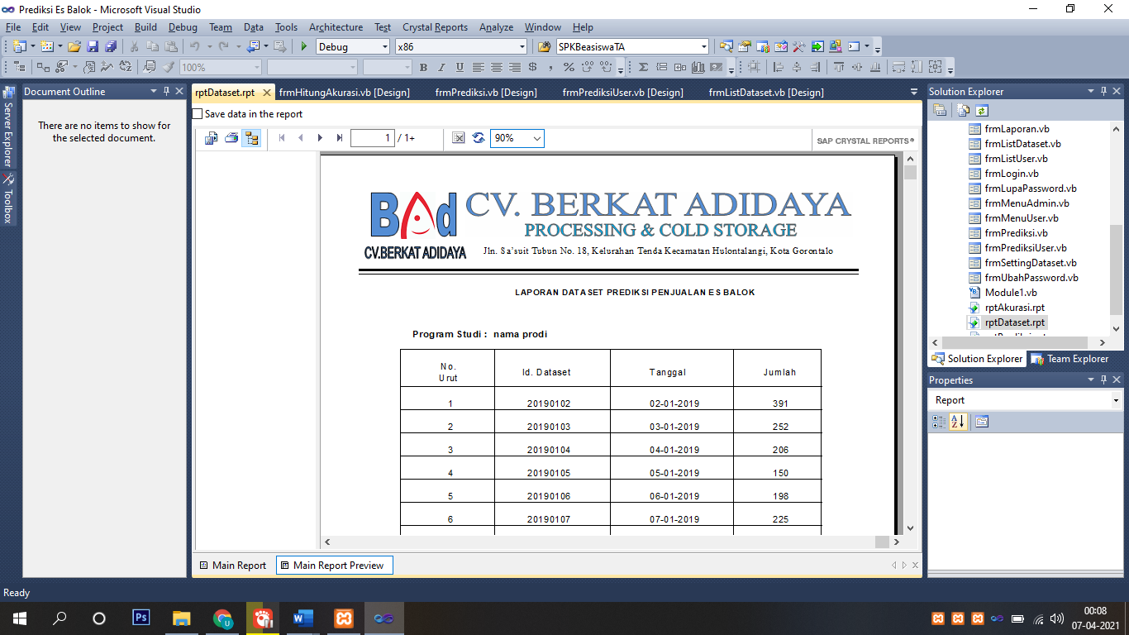

Laporan Dataset Prediksi Penjualan Es Balok

No. Urut | Id. Dataset | Tanggal | Jumlah
999 | X(9) | dd-mm-yyyy | 999
Gambar 4.17. Interface Design : Mekanisme Output – Laporan Dataset

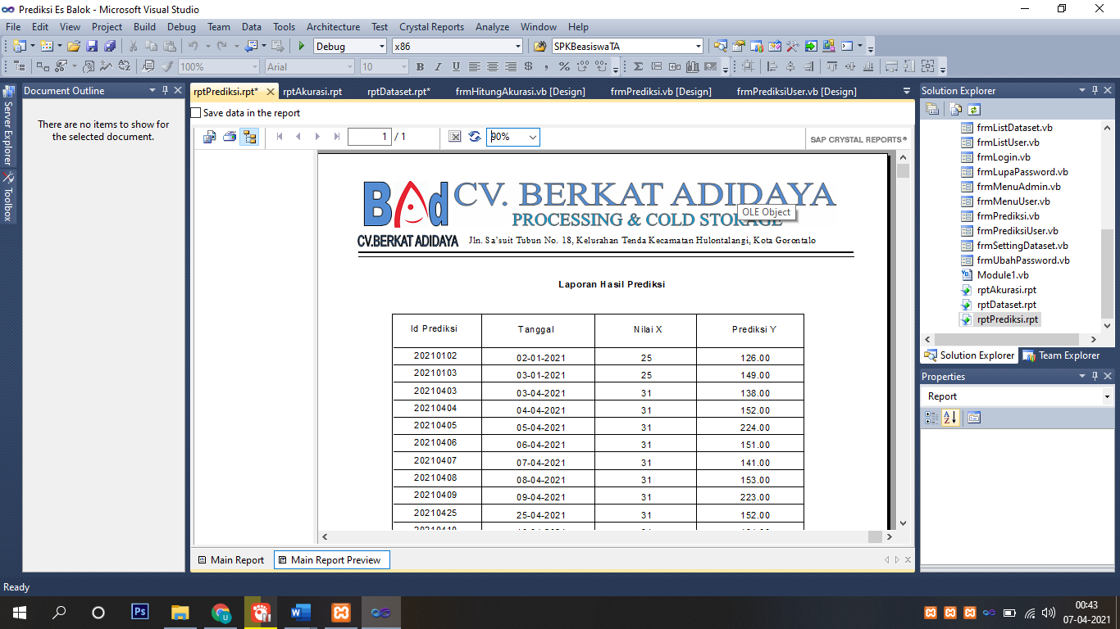
Laporan Hasil Prediksi

Periode : dd-mm-yyyy s/d dd-mm-yyyy
Id Prediksi | Tanggal | Nilai X | Prediksi Y
99999999 | dd-mm-yyyy | 99 | 999.99
Gambar 4.18. Interface Design : Mekanisme Output – Laporan Hasil Prediksi

TINGKAT KESALAHAN PERAMALAN JUMLAH PENJUALAN ES BALOK
DENGAN MAPE (Mean Absolute Presentage Error)

No. Urut | Tanggal | Data Aktual (y) | Data Prediksi (y’) | (Error MAPE)
99 | dd-mm-yyyy | 999 | 999.99 | 99.99%
 | Total |  |  | 999.99%
Gambar 4.19. Interface Design : Mekanisme Output – Laporan Hasil Akurasi

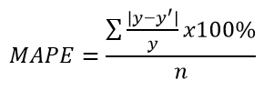
= 99.99%
4.3.9 Desain Data
Data yang diperoleh pada sistem ini menggunakan format :
- Microsoft Excel (.xlx) sebagai tempat penyimpanan external
- Database MySql untuk mengolah dan menyimpan data
- Keduanya dihubungkan dan dimanupulasi dengan teknik disconnected data.
4.3.9.1 Struktur Data
Tabel 4.14. Data Desain :Struktur Data - Data User
Nama File : tbUser
Tipe File : Master
Primary Key : User_Id
Forigen Key : -
Media : Harddisk
Fungsi : Merupakan data pengguna aplikasi
Struktur Data :
No | Field Name | Type | Size | Ket
1 | User_Id | Varchar | 10 | User Id
2 | Username | Varchar | 50 | User Name

No | Field Name | Type | Size | Ket
3 | Password | Varchar | 100 | Password
4 | Level | Varchar | 15 | Level
5 | Status | Varchar | 10 | Status
Tabel 4.15. Data Desain :Struktur Data - Dataset
Nama File : tbDataset
Tipe File : Master
Primary Key : id_dataset
Forigen Key : -
Media : Harddisk
Fungsi : Menampilkan dataset
Struktur Data :
No | Field Name | Type | Size | Ket
1 | Id_dataset | Char | 9 | Id dataset
2 | Tanggal | Date | 8 | Tanggal
3 | Jml_Penjualan | Integer | 3 | Jumlah Penjualan
5 | User_id | Varchar | 10 | User id
6 | No_indeks | Integer | 3 | No indeks

Nama File : tbSetting_dataset
Tabel 4.16. Data Desain : Struktur Data – Setting Dataset
Tipe File : Master
Primary Key : -
Forigen Key : -
Media : Harddisk
Fungsi : Untuk Mengubah atau Mengedit dataset
Struktur Data :

No | Field Name | Type | Size | Ket
1 | Id_Periode | Char | 2 | Id Periode
2 | Nilai_a | Float | 10 | Nilai a
3 | Nilai_b | Float | 10 | Nilai b

No | Field Name | Type | Size | Ket
4 | Tanggal_titik | Date | 8 | Tanggal titik
5 | Ket | Varchar | 10 | Ket
Tabel 4.17. Data Desain :Struktur Data – Prediksi
Tabel 4.15. Data Desain :Struktur Data – Setting Dataset
Nama File : tbPrediksi
Tipe File : Transaksi
Primary Key : id_prediksi
Forigen Key : -
Media : Harddisk
Fungsi : Untuk Menghitung nilai prediksi
Struktur Data :
No | Field Name | Type | Size | Ket
1 | Id_Prediksi | Char | 9 | Id Prediksi
2 | Tanggal | Date | 8 | Tanggal
3 | Nilai_x | Integer | 4 | Nilai x
4 | Prediksi_y | Float | 10 | Prediksi y
5 | User_id | Char | 10 | User Id

4.3.9.2 Relasi
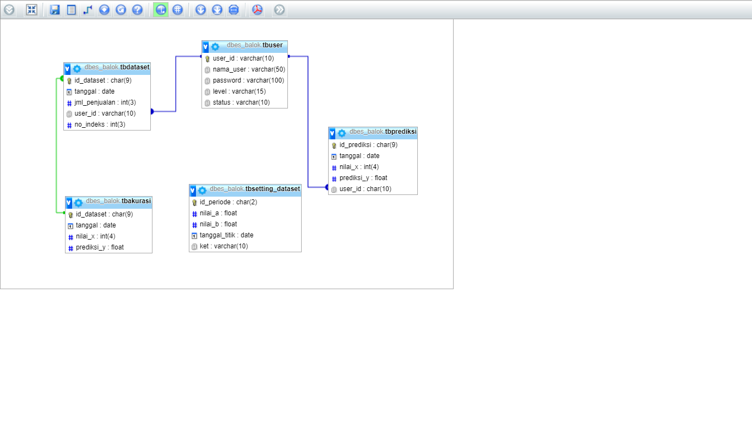

Gambar 4.20. Desain Relasi Antar Tabel

4.3.10 Pscode Proses
Sub ProsesLastSquare()

Dim nBaris, nData As Integer 1
Dim TotY = 0, TotXY = 0, TotXX = 0 1
Call Tampilkandata() 1
For brs As Integer = 0 To nJmlData – 1 2
tgl1 = CDate(Format(dg2.Item(0, brs).Value, "dd/MM/yyyy")) 3

MencariNilaiX() 4
dg2.Item(2, brs).Value = nilai_X 4
dg2.Item(3, brs).Value = dg2.Item(2, brs).Value * dg2.Item(1, brs).Value 'X.Y 4
dg2.Item(4, brs).Value = dg2.Item(2, brs).Value * dg2.Item(2, brs).Value 'X.X 4

TotY = TotY + dg2.Item(1, brs).Value 5
TotXY = TotXY + dg2.Item(3, brs).Value 5
TotXX = TotXX + dg2.Item(4, brs).Value 5

Next
nBaris = nJmlData 6
nData = nJmlData 6

dg2.Rows.Add("") 7
dg2.Rows.Add("Total") 7
dg2.Item(0, nBaris + 1).Value = "n = " + nData.ToString 7
dg2.Item(1, nBaris + 1).Value = TotY 7
dg2.Item(3, nBaris + 1).Value = TotXY 7
dg2.Item(4, nBaris + 1).Value = TotXX 7

NilaiB = TotXY / TotXX 8
NilaiA = TotY / nJmlData 8
txtNilaiA.Text = NilaiA 8
txtNilaiB.Text = NilaiB 8
lblY.Text = "Y = " + txtNilaiA.Text + " + " + txtNilaiB.Text + " * X" 8
rd.Close() 8

dg2.ReadOnly = True 9
dg2.Columns(0).Width = 90 9
dg2.Columns(1).Width = 100 9
dg2.Columns(2).Width = 100 9
dg2.Columns(3).Width = 100 9
dg2.Columns(4).Width = 100 9

dg2.GridColor = Color.Black 9
dg2.DefaultCellStyle.ForeColor = Color.Black 9
dg2.RowHeadersDefaultCellStyle.BackColor = Color.DeepPink 9
dg2.AlternatingRowsDefaultCellStyle.BackColor = Color.LightBlue 9
dg2.SelectionMode = DataGridViewSelectionMode.FullRowSelect 9
dg2.ColumnHeadersDefaultCellStyle.Alignment = DataGridViewContentAlignment.MiddleCenter 9
dg2.Columns(0).DefaultCellStyle.Alignment = DataGridViewContentAlignment.MiddleCenter 9
dg2.Columns(1).DefaultCellStyle.Alignment = DataGridViewContentAlignment.MiddleCenter 9 dg2.Columns(2).DefaultCellStyle.Alignment = DataGridViewContentAlignment.MiddleCenter 9
dg2.Columns(3).DefaultCellStyle.Alignment = DataGridViewContentAlignment.MiddleCenter 9
dg2.Columns(4).DefaultCellStyle.Alignment = DataGridViewContentAlignment.MiddleCenter 9
dg2.Columns(0).DefaultCellStyle.Format = "dd-MM-yyyy"

dg2.Columns(2).DefaultCellStyle.Format = "###,##0" 9
dg2.Columns(3).DefaultCellStyle.Format = "###,##0" 9
dg2.Columns(4).DefaultCellStyle.Format = "###,##0" 9
End Sub

4.3.11. Flowchart Untuk Pengujian White Box
Gambar 4.21. Flowchart Untuk Pengujian White Box

4.3.12 Flowgraph Untuk Pengujian White Box
Gambar 4.22. Flowgraph Untuk Pengujian White Box

4.3.13 Perhitungan CC Pada Pengujian White Box
Dari flowgraph diatas, maka didapatkan :
Diketahui :
Region (R) = 2
Node (N) = 9
Edge (E) = 9
Predicate Node (P) = 1
Rumus :
VG = E – N + 2
VG = 9 – 9 + 2
VG = 2

VG = P + 1
VG = 1 + 1
VG = 2
4.3.14 Path Pada Pengujian White Box
Tabel 4.18. Path Pada Pengujian White Box
No | Path | Ket
1 | 1-2-3-4-5-3-… | Ok
2 | 1-2-3-6-7-8-9 | Ok

4.3.15 Pengujian Black Box
Tabel 4.19. Hasil Pengujian Black Box Tehadap Beberapa Proses

Input/Event | Fungsi | Hasil yg Diharapkan | Hasil Uji
Input nama user dan password yg benar | Menampilkan Halaman Menu Utama | Tampil Menu Utama | Sesuai
Input nama user atau password yg salah | Menampilkan Pesan Kesalahan “maaf username atau password anda salah” | Tampil Pesan Kesalahan input username | Sesuai
Klik Master Data User | Menampilan Form Data User | Tampil Halaman form Data User | Sesuai
Klik Master Daftar data user | Menampilan Form Daftar User | Tampil Form Daftar User | Sesuai
Klik Tambah Daftar data user | Menampilkan Form Entry Data User | Tampil Form Entry Data User | Sesuai
Klik Master Dataset | Menampilan Form Dataset | Tampil Form Dataset | Sesuai
Klik Tambah Dataset | Menampilan Form Tambah Dataset | Tampil Form Tambah Dataset | Sesuai
Klik Setting Dataset | Menampilan Form Setting Dataset | Tampil Form Setting Dataset | Sesuai

Klik Pemodelan | Menampilkan Form Data Training, Tabel Koefisien | Tampil Form Data Training, Tabel Koefisien | Sesuai
Klik Proses Prediksi Penjualan | Menampilkan Form Prediksi Penjualan Es Balok | Halaman Form Proses Prediksi Penjualan Es Balok | Sesuai
Klik Proses Hitung Akurasi | Menampilkan Form Untuk Hitung Akurasi | Tampil Form Hitung Akurasi | Sesuai
Klik Laporan Lap. Dataset | Menampilkan Form Lap. Dataset | Tampil Form Lap. Dataset | Sesuai
Klik Laporan Lap. Hasil Prediksi | Menampilkan Form Lap. Hasil Prediksi | Tampil Form Lap. Hasil Prediksi | Sesuai
Klik Laporan Lap. Hasil Akurasi | Menampilkan Form Lap. Hasil Akurasi | Tampil Form Lap. Hasil Akurasi | Sesuai
Klik Keluar | Menampilkan Pesan “benar anda ingin keluar dari sistem” Tekan “yes” untuk keluar, Tekan “no” untuk batal | Tampil Form Untuk Keluar | Sesuai

BAB V
PEMBAHASAN PENELITIAN

5.1 Pembahasan Model
Setelah dilakukan pemodelan metode pada Bab IV dengan Algoritma Least Square dengan mengambil data testing sebanyak 31 Hari maka didapatkan hasil klasifikasi sebagai berikut :
Tabel 5.1. Hasil Uji Tingkat Error
Tanggal | Data Aktual (y) | Data Prediksi (y') | Error MAPE (%)
01-12-2020 | 113 | 169 | 49.56
02-12-2020 | 175 | 132 | 24.57
03-12-2020 | 136 | 153 | 12.5
04-12-2020 | 222 | 167 | 24.77
05-12-2020 | 211 | 217 | 2.84
06-12-2020 | 176 | 158 | 10.23
07-12-2020 | 131 | 158 | 20.61
08-12-2020 | 165 | 172 | 4.24
09-12-2020 | 278 | 223 | 19.78
10-12-2020 | 262 | 196 | 25.19
11-12-2020 | 154 | 155 | 0.65
12-12-2020 | 153 | 209 | 36.6
13-12-2020 | 124 | 173 | 39.52
14-12-2020 | 165 | 162 | 1.82
15-12-2020 | 179 | 124 | 30.73
16-12-2020 | 121 | 188 | 55.37
17-12-2020 | 143 | 140 | 2.1
18-12-2020 | 187 | 160 | 14.44
19-12-2020 | 186 | 189 | 1.61
20-12-2020 | 123 | 181 | 47.15
21-12-2020 | 165 | 148 | 10.3
22-12-2020 | 132 | 190 | 43.94
23-12-2020 | 153 | 205 | 33.99
24-12-2020 | 124 | 191 | 54.03
25-12-2020 | 134 | 169 | 26.12
26-12-2020 | 165 | 158 | 4.24
27-12-2020 | 243 | 181 | 25.51
28-12-2020 | 134 | 127 | 5.22
29-12-2020 | 353 | 215 | 39.09

Tanggal | Data Aktual (y) | Data Prediksi (y') | Error MAPE (%)
30-12-2020 | 255 | 230 | 9.8
31-12-2020 | 143 | 227 | 58.74
Total | n = 31 |  | 735.29

MAPE = 735.29 = 23,72 %
31

Berdasarkan hasil uji MAPE di atas, didapatkan hasil sebesar 23,72%, artinya hasil akurasi Prediksi Tingkat Kebutuhan gula pasir sebesar 76,28%.
5.2. Pembahasan Sistem
5.2.1. Intalasi Sistem
Langkah-langkah dalam menginstal sistem :
- Pilih File Setup
- Muncul tampilan selamat datang pada Setup Aplikasi Prediksi Penjualan Es Balok.
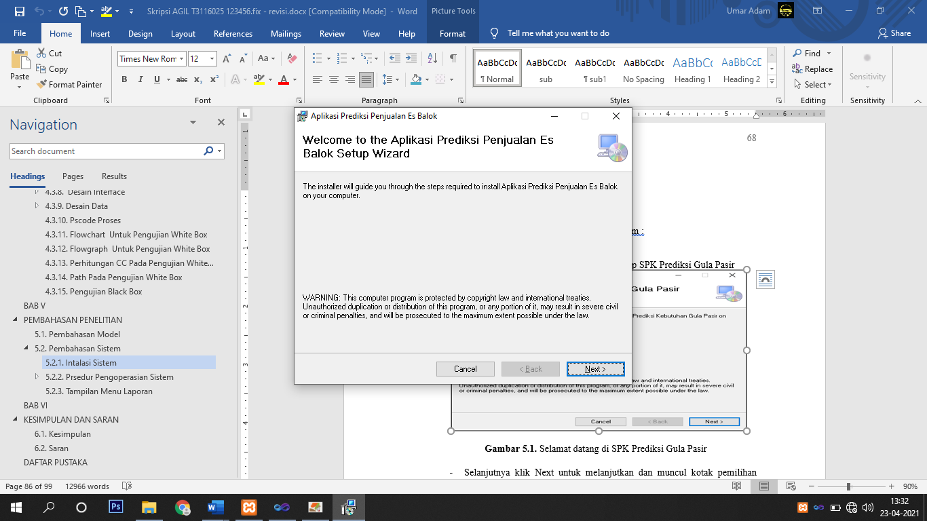

Gambar 5.1. Selamat Datang di Aplikasi Prediksi Penjualan Es Balok

- Selanjutnya klik Next untuk melanjutkan dan muncul kotak pemilihan directory sebagai berikut :

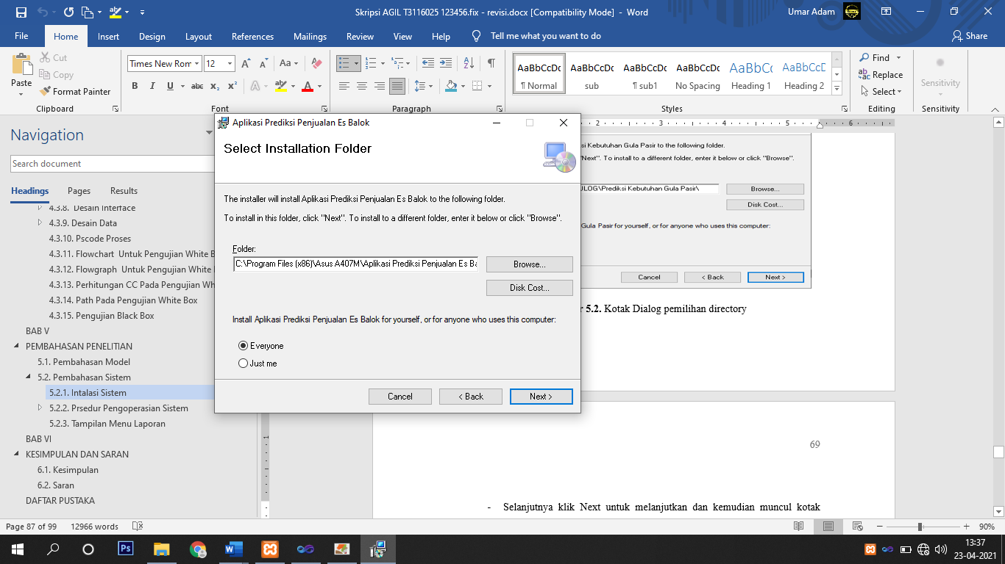

Gambar 5.2. Kotak Dialog Pemilihan Directory

- Selanjutnya klik Next untuk melanjutkan dan kemudian muncul kotak konfirmasi instalasi seperti berikut :
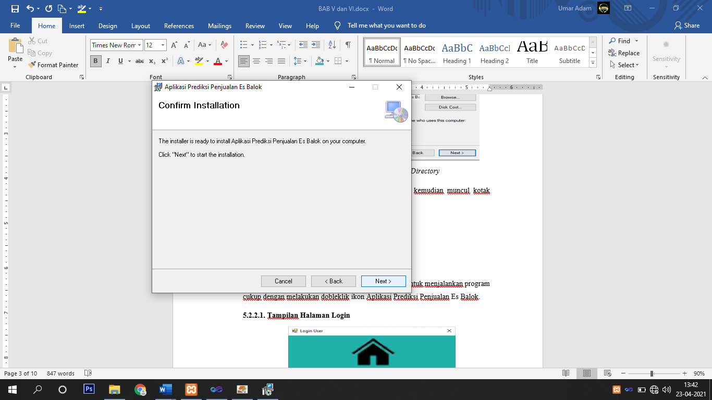

Gambar 5.3. Kotak dialog konfirmasi instalasi

- Selanjutnya melakukan penginstalan dan kemudian akan muncul kotak proses instalasi.
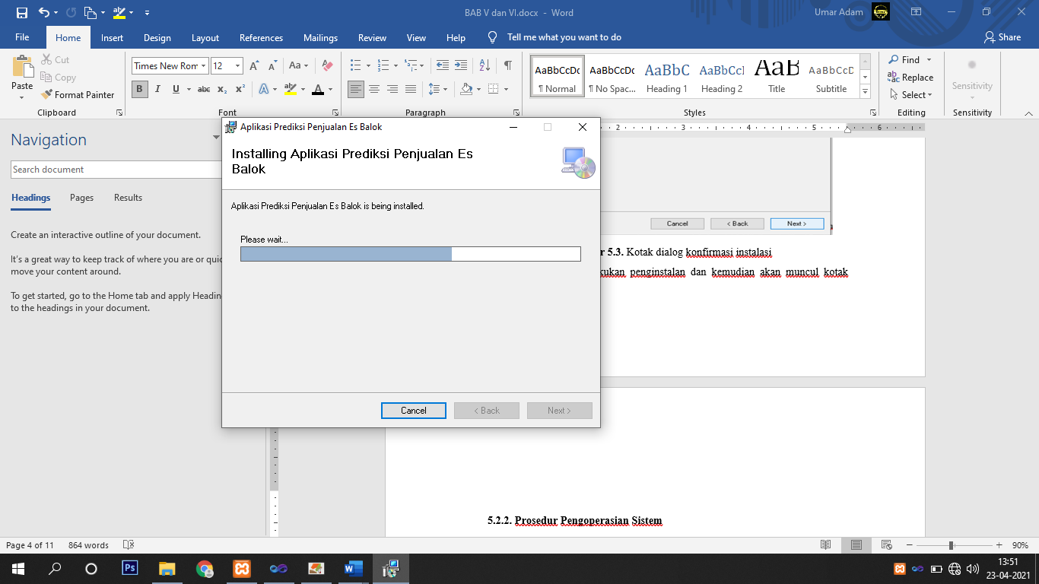

Gambar 5.4. Proses instalasi

- Proses instalasi berjalan kurang lebih 3 menit, kemudian muncul kotak dialog instalasi sukses
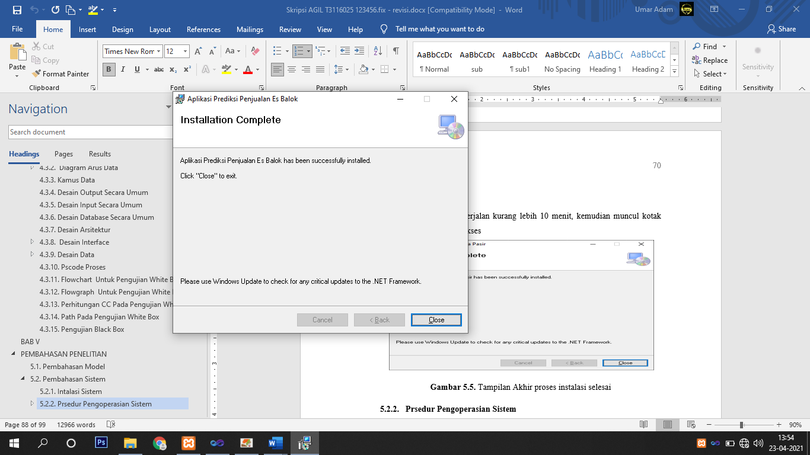

Gambar 5.5. Tampilan akhir proses instalasi selesai

5.2.2. Prosedur Pengoperasian Sistem
Setelah proses instalasi selesai dilakukan, maka untuk menjalankan program cukup dengan melakukan dobleklik ikon Aplikasi Prediksi Penjualan Es Balok.
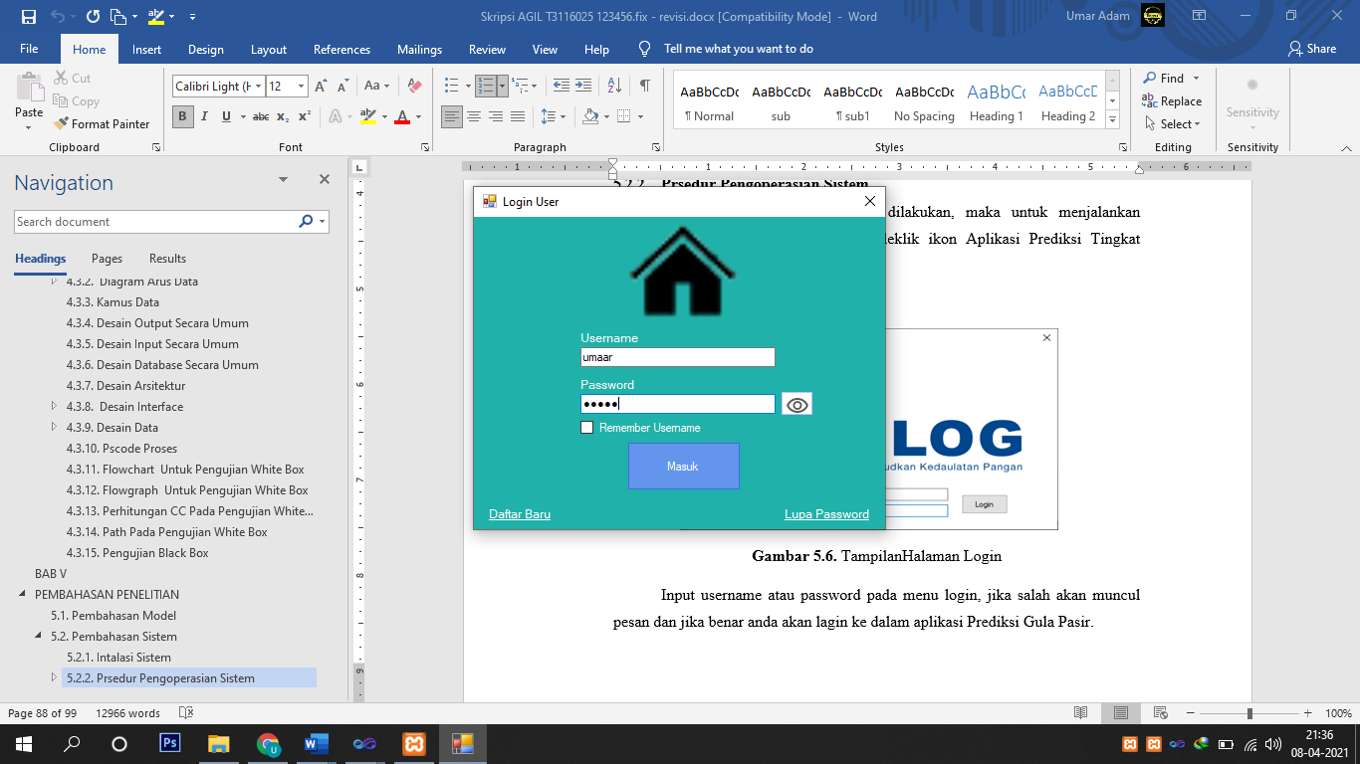
5.2.2.1. Tampilan Halaman Login

Gambar 5.6. Tampilan Halaman Login

Input username atau password pada menu login, jika salah akan muncul pesan dan jika benar anda akan login ke dalam aplikasi Prediksi Penjualan Es Balok.
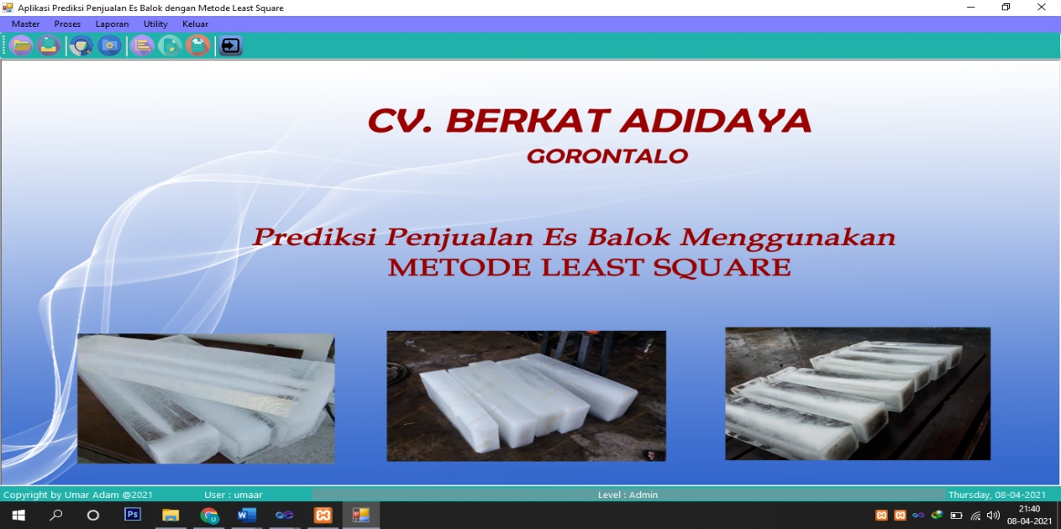
5.2.2.2. Tampilan Halaman Menu Utama

Gambar 5.7. Menu Utama Untuk Admin

Menu diatas adalah untuk level admin yang terdiri dari master, proses, laporan, utility dan keluar.

5.2.2.3. Tampilan Menu Master
- Tampilan Daftar Data User
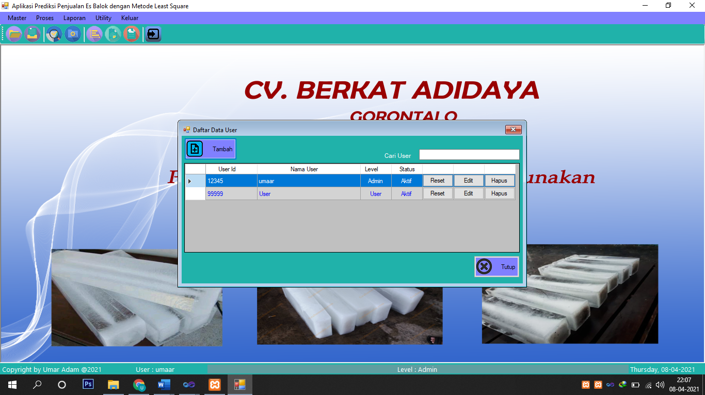

Gambar 5.8. Tampilan Daftar Data User

Form ini digunakan untuk menampilkan data user, jika ingin menambah data user baru klik tombol tambah, untuk mereset password user yang sudah ada klik tombol reset pada baris yang ingin di reset. Begitu pula untuk tombol edit dan hapus.
- Tampilan Entry Data User
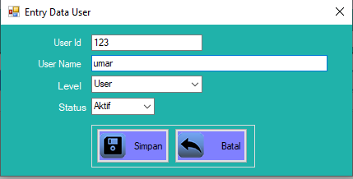

Gambar 5.9. Tampilan Entry Data User

Form ini digunakan untuk menambah data user dengan mengisi User Id, User Name, Level, dan Status. Jika ingin menyimpan data user yang akan di tambahkan klik simpan dan jika ingin membatalkan klik tomnol batal.

- Tampilan Dataset
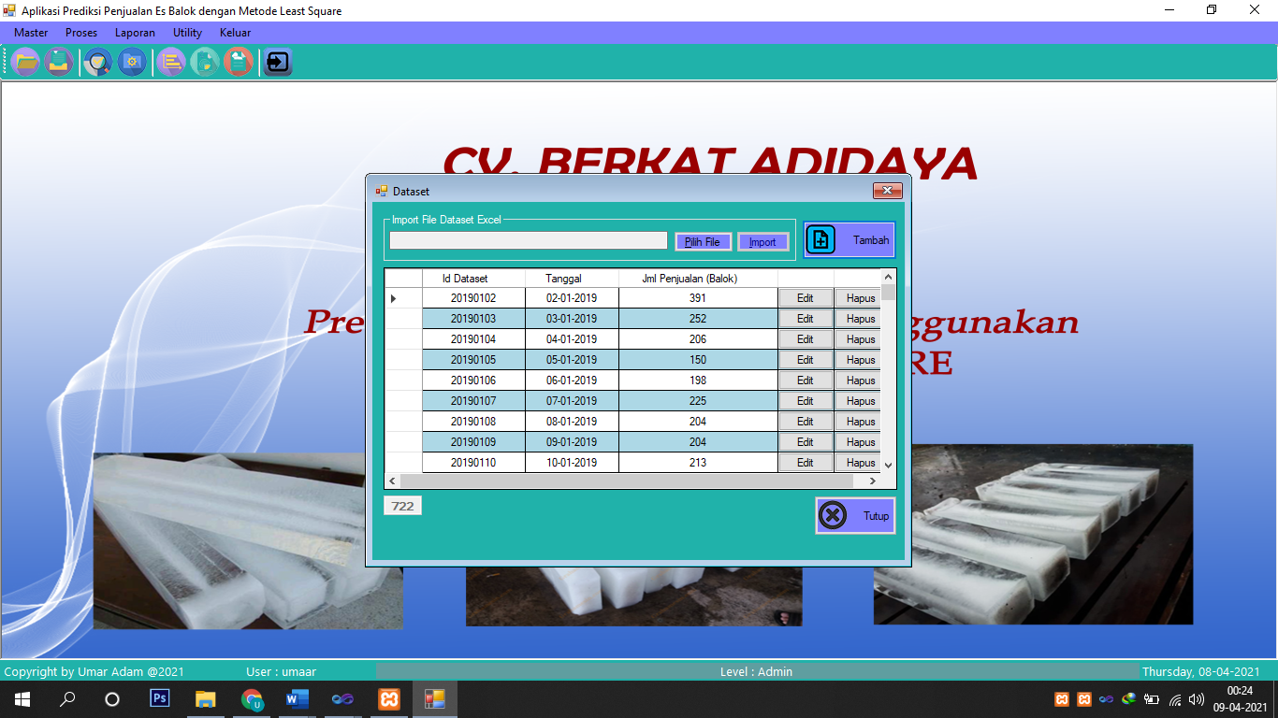

Gambar 5.10. Dataset

Form ini digunakan untuk menginput data dengan memilih tombol Pilih File lalu setelah memilih file tekan tombol Import. Setelah datanya selesai lalu klik tombol Tutup.
- Tampilan Setting Dataset
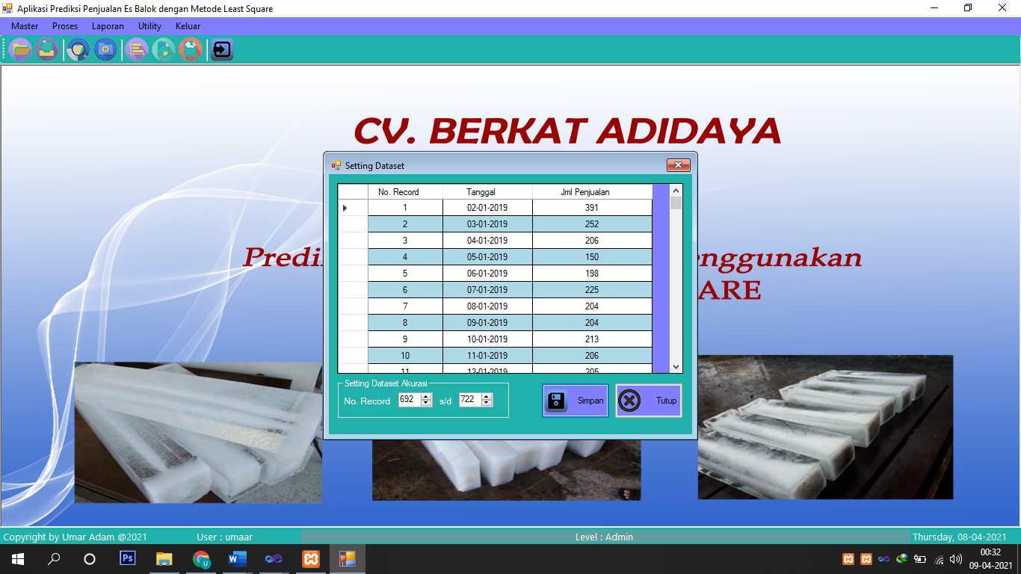

Gambar 5.11. Setting Dataset

Form ini digunakan untuk mengatur Dataset Akurasi. Jika sudah diatur maka klik tombol simpan lalu kilik tombal tutup jika telah selesai.

5.2.2.4. Tampilan Menu Proses
- Proses Data Training
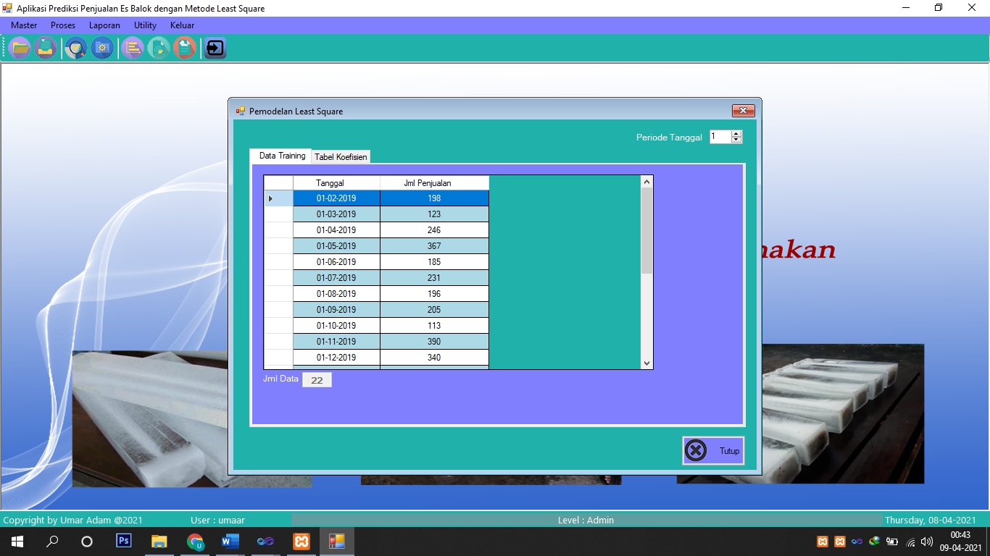

Gambar 5.12. Data Training

Form ini digunakan untuk melihat dataset yang akan di proses.
- Proses Tabel Koefisien
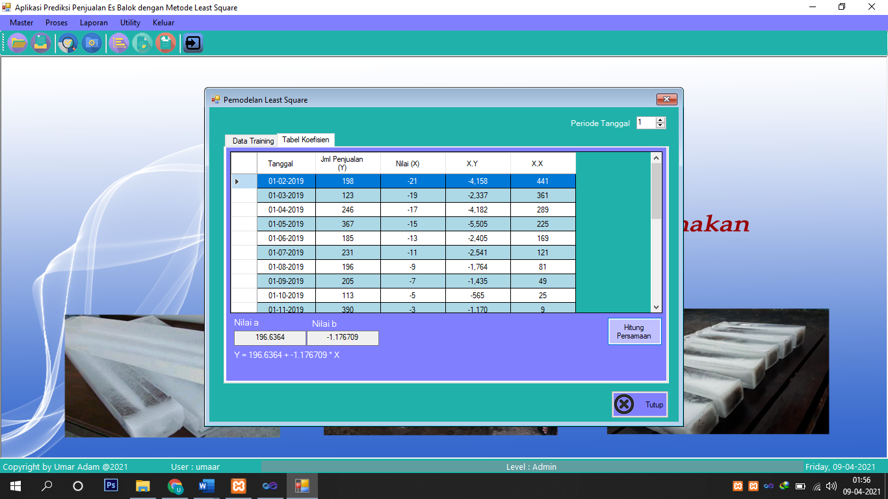

Gambar 5.13. Tabel Koefisien

Form ini digunakan untuk menghitung persamaan antara nilai a dan b dengan mengklik tombol Hitung Persamaan. Jika telah telah selesai klik tombol tutup.

- Proses Prediksi dan Hasil Prediksi
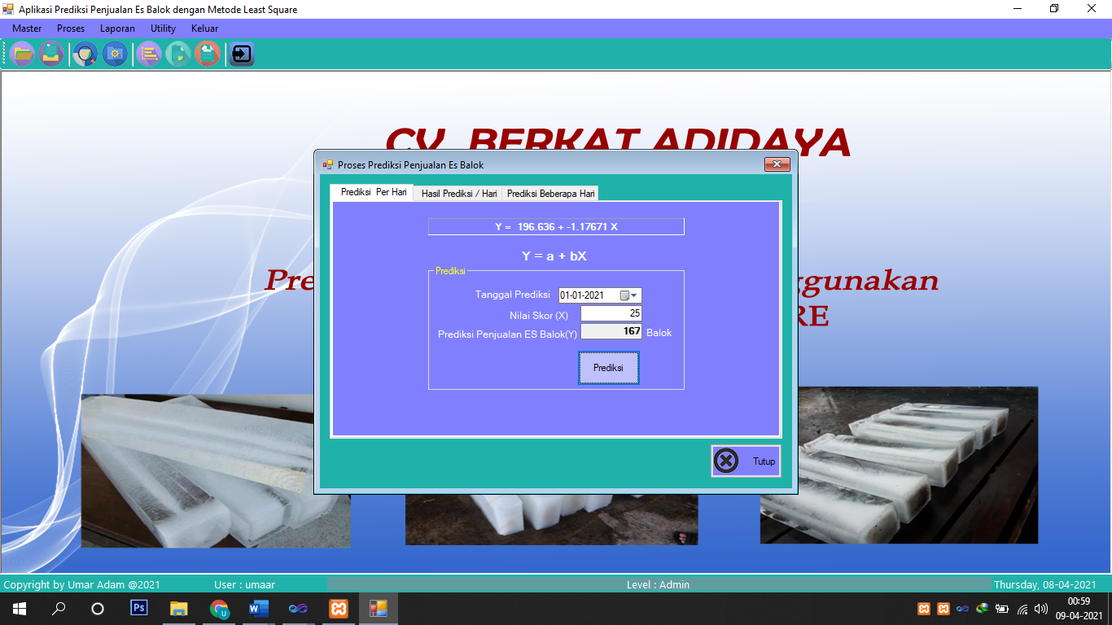

Gambar 5.14. Proses Prediksi dan Hasil Prediksi

Form ini digunakan untuk Menghitung prediksi Penjualan Es Balok Menggunakan metode Least square, Tentukan Tanggal, bulan dan tahun yang akan di prediksi kemudian klik tombol prediksi untuk menampilkan hasilnya, lalu klik tombol tutup jika telah selesai.
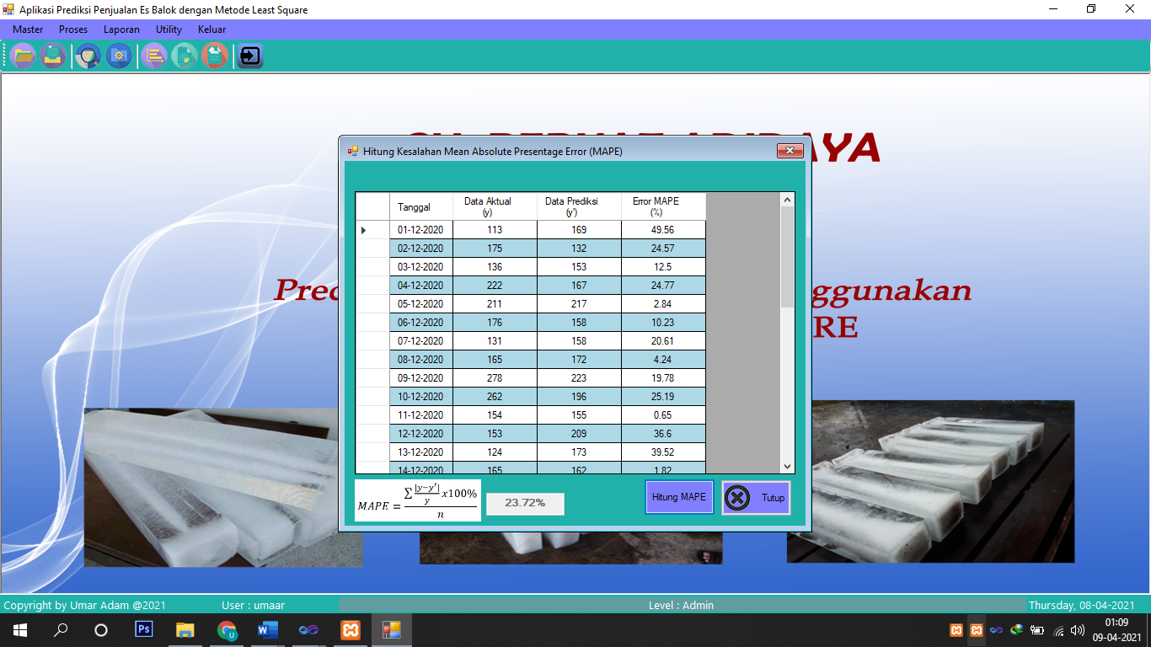
- Proses Hitung Akurasi

Gambar 5.15. Hitung Akurasi
Form ini digunakan untuk menghitung Akurasi. Klik tombol tutup jika telah selesai.

5.2.2.5. Tampilan Menu Laporan
- Laporan Dataset
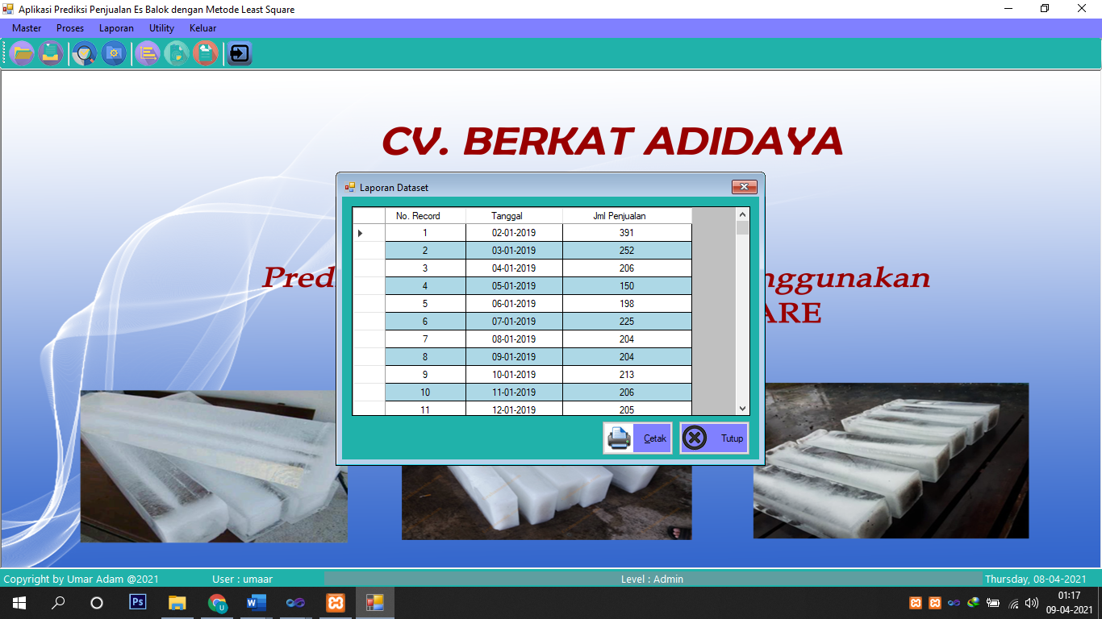

Gambar 5.16. Laporan Dataset

Form ini digunakan untuk menampilkan laporan dataset dengan menekan tombol cetak untuk mendapatkan hasil dan jika telah selesai klik tombol tutup.
- Laporan Hasil Prediksi
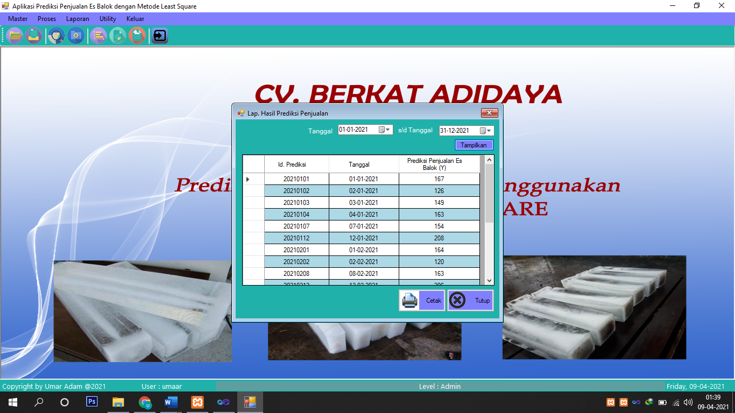

Gambar 5.17. Laporan Hasil Prediksi

Form ini digunakan untuk melihat laporan hasil prediksi dengan menekan tombol Tampilkan dan jika ingin melihat hasil laporannya tekan tombol Cetak.
BAB VI
KESIMPULAN DAN SARAN
6.1. Kesimpulan
Dari hasil penelitian dengan program Prediksi Penjualan Es Balok di Kota Gorontalo menggunakan Metode Least Square, maka pada akhir penelitian ini penulis menyimpulkan bahwa :
      - Peneliti dapat mengetahui hasil penerapan metode Least Square untuk memprediksi penjualan es balok, dan pemodelannya didapatkan $$Y=196.6364+\left(-1.176709\right)*25$$
2. Peneliti juga dapat mengetahui hasil penerapan metode Least Square dalam membangun sistem Prediksi Penjualan Es Balok mendapatkan MAPE 23,72% dengan hasil akurasi sebesar 76,28%. Hasil akurasi tersebut dapat dikategorikan bahwa aplikasi yang dibuat layak untuk digunakan dalam memprediksi penjualan es balok.
6.2. Saran
Berdasarkan kesimpulan laporan tersebut diatas, peneliti dapat memberikan saran untuk penelitian selanjutnya, yaitu :
      - Penelitian selanjutnya dapat mengoptimalkan metode Least Square dengan menambahkan jumlah data agar menghasilkan hasil yang lebih tepat.
      - Dapat dikembangkan dengan menggunakan metode prediksi yang lain.

DAFTAR PUSTAKA
- Ria Anggraini Walangadi. “Prediksi Penjualan Motor Dengan Menggunakan Metode Least Square”, 2020
- Fajar Rohman Hariri. Metode Least Square Untuk Prediksi Penjualan Sari Kedelai Rosi, 2016
- Robbunallah Restu A, dkk. Penerapan Metode Least Square Untuk Prediksi Hasil Sadap Karet, 2017
- Prasetyo, E., 2006, Data Mining Konsep dan Aplikasi Menggunakan MATLAB, Andi Yogyakarta. Yogyakarta
- Suci Andriyani, Penerapan Metode Least Square Untuk Peramalan Persediaan Handphone Merk Oppo Pada Raja Smart Phone, 2018
- Kusnanto, Rancang Bangun Sistem Prediksi Jumlah Tingkat Pendaftaran Jamaah Haji dan Umroh Menggunakan Metode Least Square, J. Ekon. Vol. 18, Nomor 1 Maret 201, vol. 2, no. 1, pp. 41-49, 2010
- Han. J, Kamber M., 2006, Data Mining: Concepts and Techniques, Second Edition. Morgan Kaufman. California.
- G. Bin Senitia, J. Santony, and J. Na’am, “Tingkat Prediksi Pendaftar Ujian Kompetensi Laboratorium Menggunakan Metode Least Square,” J. RESTI (Rekayasa Sist. dan Teknol. Informasi), vol. 2, no. 6, pp. 746-752, 2018
- I.K. Syahputra, F. A. Bachtiar, and S.A. Wicaksono, “Implementasi Data Mining untuk Prediksi Mahasiswa Pengambil Mata Kuliah dengan Algoritma Naïve Bayes”, J. Pengemb. Teknol. Inf. Dan Ilmu Komp. Univ. Brawijaya, vol. 2, no. 11, pp. 5902-5910, 2018.
- Jogiyanto, HM. 2005. “Analisis dan Desain Sistem Informasi : Pendekatan Terstruktur Teori dan Praktek Aplikasi Bisnis”. Edisi II. Yogyakarta : Andi Yogyakarta.

- B. U. P. Manurung, “Implementasi Least Square Dalam Untuk Prediksi Penjualan Sepeda Motor (Studi Kasus : PT. Graha Auto Pratama)”, JURIKOM (Jurnal Ris. Komputer), vol. 2, no. 6, pp. 21-24, 2015.
- Pressman, R.S. 2002. Rekasaya Perangkat Lunak : Pendekatan Praktis (Buku I). Yogyakarta : Andi Yogyakarta.

Surat Bukti Telah Melakukan Penelitian
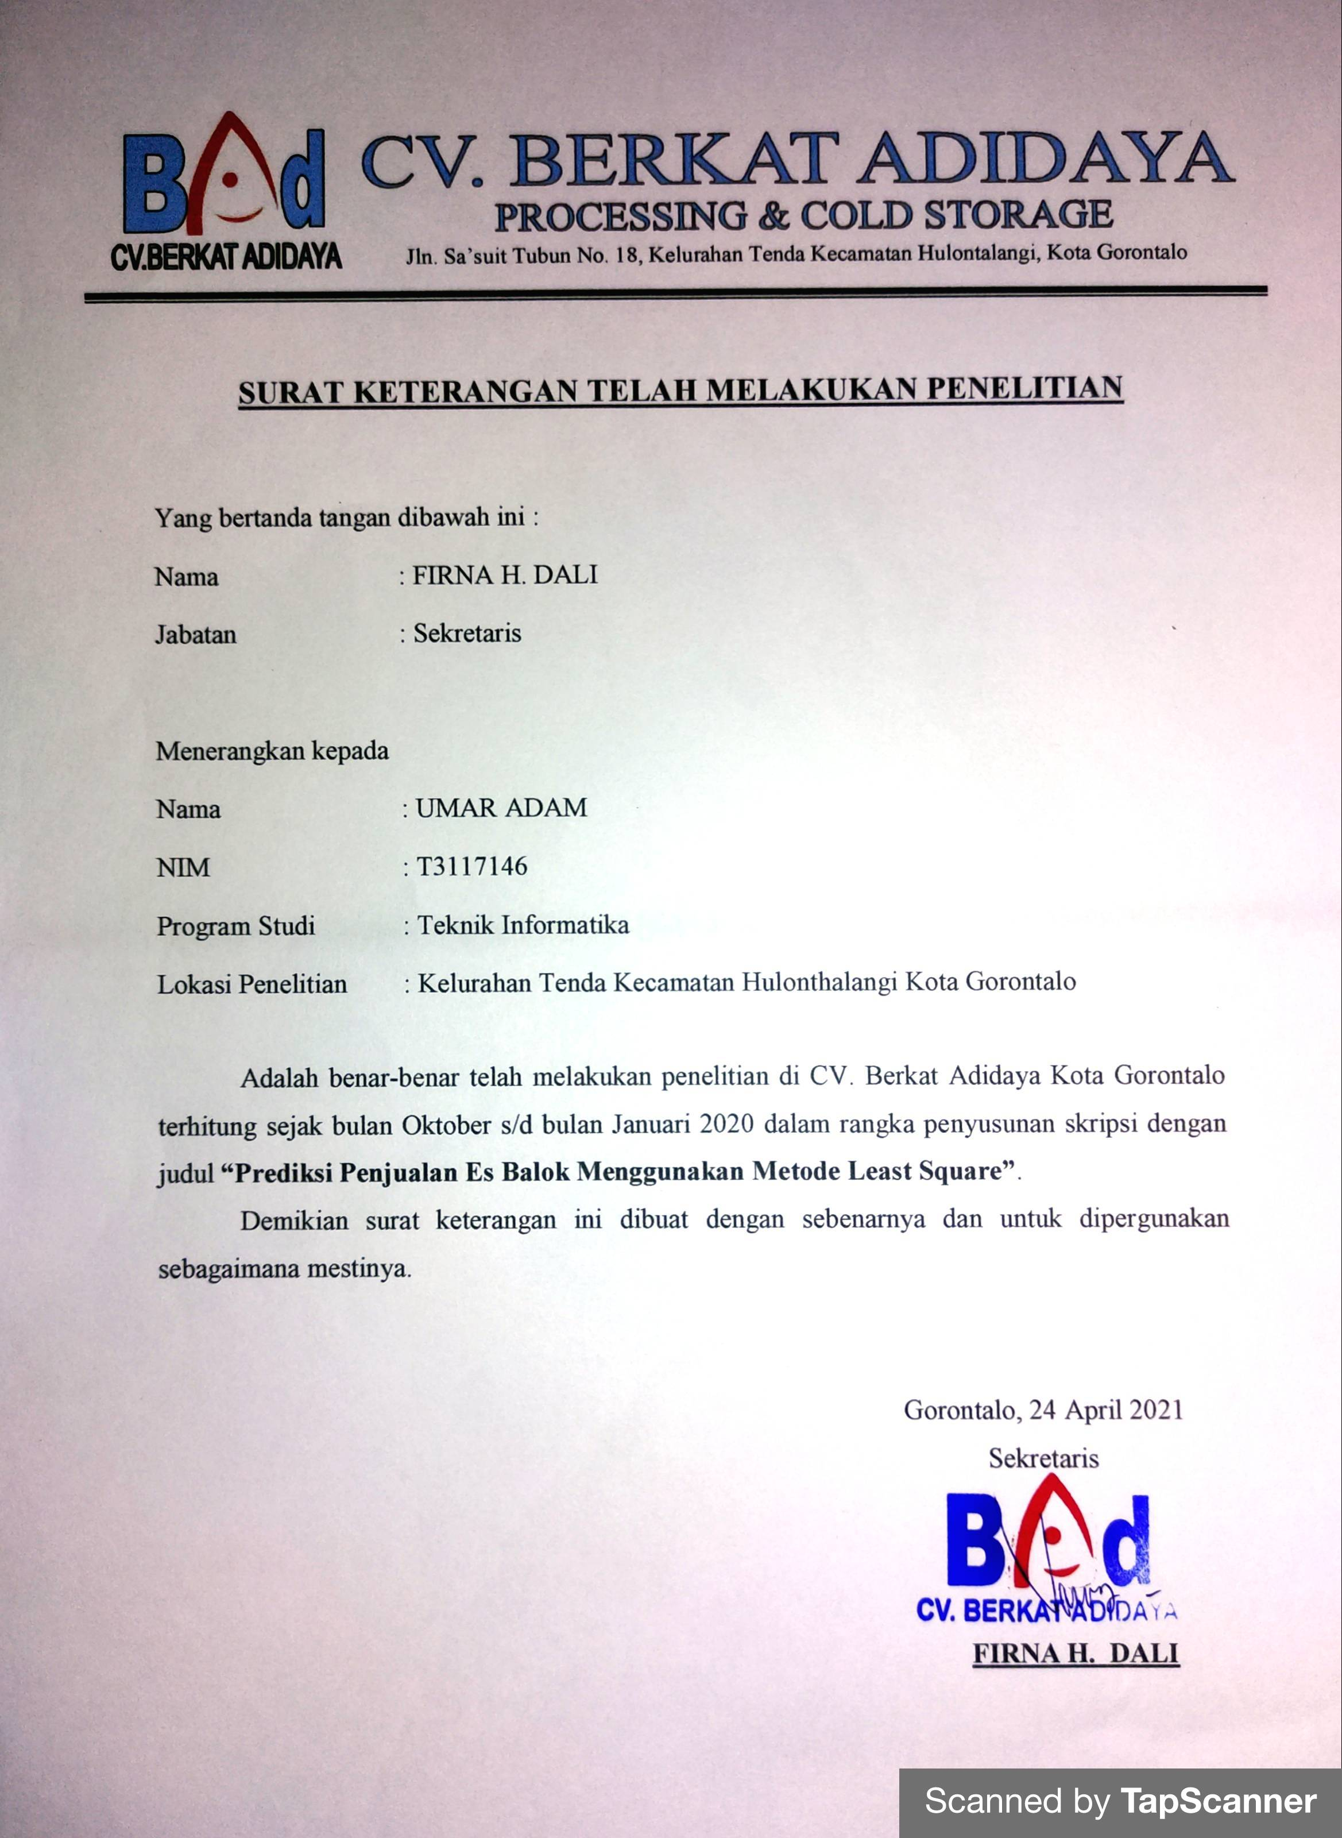

DAFTAR LAMPIRAN
- Form Login
Imports System.Data.Odbc
Public Class frmLogin
Dim cPassLogin, cStatusUser As String
Private Sub frmLogin_KeyPress(ByVal sender As Object, ByVal e As System.Windows.Forms.KeyPressEventArgs) Handles Me.KeyPress
If Asc(e.KeyChar) = Keys.Enter Then
SendKeys.Send("{tab}")
End If
End Sub

Private Sub frmLogin_Load(ByVal sender As System.Object, ByVal e As System.EventArgs) Handles MyBase.Load
Call Koneksi()
txtUser.Text = GetSetting("AplikasiPrediksi", "Data", "User", "")
txtPass.UseSystemPasswordChar = True
btnpass.Visible = False

End Sub

Sub cekPassword()
' On Error Resume Next
cPassLogin = SHA256(txtPass.Text)
cmd = New OdbcCommand("Select * from tbuser where nama_user='" & txtUser.Text & "' and password='" & cPassLogin & "'", Conn)
rd = cmd.ExecuteReader
rd.Read()
If rd.HasRows Then
cLevelUser = rd.Item("level")
cUserId = rd.Item("user_id")
cNamaUser = rd.Item("nama_user")
cStatusUser = rd.Item("status")

If cStatusUser = "Aktif" Then

Me.Visible = False
If cLevelUser = "Admin" Then
frmMenuAdmin.Show()
frmMenuAdmin.tssCopyRight.Text = "Copyright by Umar Adam @2021"
frmMenuAdmin.tssUser.Text = "User : " + cNamaUser
frmMenuAdmin.tssLevel.Text = "Level : " + cLevelUser
frmMenuAdmin.tsswaktu.Text = Format(Now, "dddd, dd-MM-yyyy")
frmMenuAdmin.tssUser.Width = 200
frmMenuAdmin.tssLevel.Width = 75
ElseIf cLevelUser = "User" Then
frmMenuUser.Show()
End If
Else
MsgBox("Maaf..., Status Anda Tidak Aktif, Hubungi Admin ...", MsgBoxStyle.Critical, "Perhatian...!")
End If
Else
MsgBox("Maaf..., Username atau Password Salah ...", MsgBoxStyle.Critical + vbOKOnly, "Perhatian...!")
txtUser.Focus()
Exit Sub
End If
End Sub

Private Sub txtPass_KeyPress(ByVal sender As Object, ByVal e As System.Windows.Forms.KeyPressEventArgs) Handles txtPass.KeyPress
If e.KeyChar = Chr(13) Then
If Len(txtPass.Text) = 0 Then
txtPass.Focus()
Exit Sub
Else
btnOk_Click(sender, e)
End If

End If
End Sub

Private Sub txtUser_KeyPress(ByVal sender As Object, ByVal e As System.Windows.Forms.KeyPressEventArgs) Handles txtUser.KeyPress
If e.KeyChar = Chr(13) Then
If Len(txtUser.Text) <= 1 Then
txtUser.Focus()
Exit Sub
End If
End If
If Char.IsLetterOrDigit(e.KeyChar) = False Then
If e.KeyChar = CChar(ChrW(Keys.Back)) Or _
e.KeyChar = CChar(ChrW(Keys.Space)) Then
e.Handled = False
Else
e.Handled = True
End If
End If

End Sub

Private Sub txtUser_TextChanged(ByVal sender As System.Object, ByVal e As System.EventArgs) Handles txtUser.TextChanged
txtUser.Text = StripNonAlphaNum(txtUser.Text)
End Sub

Private Sub btnOk_Click(ByVal sender As System.Object, ByVal e As System.EventArgs) Handles btnMasuk.Click
Call cekPassword()
If chkRemember.Checked = True Then
SaveSetting("AplikasiPrediksi", "Data", "User", Trim(txtUser.Text))
End If

End Sub

Private Sub btnpass_Click(ByVal sender As System.Object, ByVal e As System.EventArgs) Handles btnpass.Click

If txtPass.UseSystemPasswordChar = False Then
txtPass.UseSystemPasswordChar = True
btnpass.Image = Aplikasi_Prediksi_Es_Balok.My.Resources.mata1
Else
txtPass.UseSystemPasswordChar = False
btnpass.Image = Aplikasi_Prediksi_Es_Balok.My.Resources.mata2
End If
End Sub

Private Sub LinkLupaPassword_LinkClicked(ByVal sender As System.Object, ByVal e As System.Windows.Forms.LinkLabelLinkClickedEventArgs) Handles LinkLupaPassword.LinkClicked
frmLupaPassword.Show(Me)
End Sub

Private Sub txtPass_TextChanged(ByVal sender As System.Object, ByVal e As System.EventArgs) Handles txtPass.TextChanged
If txtPass.TextLength > 0 Then
btnpass.Visible = True
Else
btnpass.Visible = False
End If

End Sub

Private Sub LinkDaftar_LinkClicked(ByVal sender As System.Object, ByVal e As System.Windows.Forms.LinkLabelLinkClickedEventArgs) Handles LinkDaftar.LinkClicked
frmDaftarUser.Show(Me)
End Sub

Private Sub PictureBox1_Click(ByVal sender As System.Object, ByVal e As System.EventArgs) Handles PictureBox1.Click

End Sub

Private Sub chkRemember_CheckedChanged(ByVal sender As System.Object, ByVal e As System.EventArgs) Handles chkRemember.CheckedChanged

End Sub
End Class

- Form Menu Admin
Imports System.Data.Odbc
Public Class frmMenuAdmin
Private Sub frmMenuUtama_Load(ByVal sender As System.Object, ByVal e As System.EventArgs) Handles MyBase.Load
Me.Text = "Aplikasi Prediksi Penjualan Es Balok dengan Metode Least Square"
End Sub
Private Sub btnKeluar_Click(ByVal sender As System.Object, ByVal e As System.EventArgs) Handles btnKeluar.Click
mnKeluar_Click(sender, e)
End Sub
Private Sub mnDataUser_Click(ByVal sender As System.Object, ByVal e As System.EventArgs) Handles mnDataUser.Click
frmListUser.Show()
frmListUser.MdiParent = Me
End Sub
Private Sub mnDataset_Click(ByVal sender As System.Object, ByVal e As System.EventArgs) Handles mnDataset.Click
frmListDataset.Show()
frmListDataset.MdiParent = Me
End Sub
Private Sub mnSettingDataset_Click(ByVal sender As System.Object, ByVal e As System.EventArgs) Handles mnSettingDataset.Click
frmSettingDataset.Show()
frmSettingDataset.MdiParent = Me
End Sub
Private Sub btnDataSet_Click(ByVal sender As System.Object, ByVal e As System.EventArgs) Handles btnDataSet.Click
mnDataset_Click(sender, e)
End Sub
Private Sub PrediksiMhsRegisToolStripMenuItem_Click(ByVal sender As System.Object, ByVal e As System.EventArgs) Handles mnPemodelan.Click
frmPrediksi.Show()
frmPrediksi.MdiParent = Me
End Sub
Private Sub mnBackupRestoreDB_Click(ByVal sender As System.Object, ByVal e As System.EventArgs) Handles mnBackupRestoreDB.Click
FrmBakcupRestore.Show()
FrmBakcupRestore.MdiParent = Me
End Sub
Private Sub mnUbahPassword_Click(ByVal sender As System.Object, ByVal e As System.EventArgs) Handles mnUbahPassword.Click
frmUbahPassword.Show()
frmUbahPassword.MdiParent = Me
End Sub
Private Sub mnKeluar_Click(ByVal sender As System.Object, ByVal e As System.EventArgs) Handles mnKeluar.Click
If MessageBox.Show("Benar Ingin Keluar dari Sistem..?", "Konfirmasi", _
MessageBoxButtons.YesNo) = Windows.Forms.DialogResult.Yes Then
Conn.Close()
End
End If
End Sub
Private Sub mnAkurasi_Click(ByVal sender As System.Object, ByVal e As System.EventArgs) Handles mnAkurasi.Click
frmHitungAkurasi.Show()
frmHitungAkurasi.MdiParent = Me
End Sub
Private Sub mnPrediksi_Click(ByVal sender As System.Object, ByVal e As System.EventArgs) Handles mnPrediksi.Click
frmPrediksiUser.Show()
frmPrediksiUser.MdiParent = Me
End Sub
Private Sub mnHasilAkurasi_Click(ByVal sender As System.Object, ByVal e As System.EventArgs) Handles mnHasilAkurasi.Click
Dim cAkurasi_AWal, cAkurasi_Akhir As String
Dim frmCetakHasil As New frmLaporan
Dim Cetakdata As CrystalDecisions.CrystalReports.Engine.ReportDocument
cAkurasi_AWal = GetSetting("Prediksi_EsBalok", "Database", "AkurasiAwal", "1")
cAkurasi_Akhir = GetSetting("Prediksi_EsBalok", "Database", "AkurasiAkhir", "1")
cmd = New OdbcCommand("Select * from tbakurasi ", Conn)
rd = cmd.ExecuteReader
rd.Read()
If rd.HasRows Then
' cAkurasi_AWal = rd.Item("akurasi_awal")
' cAkurasi_Akhir = rd.Item("akurasi_akhir")
Cetakdata = New rptAkurasi
frmCetakHasil.CRV.ReportSource = Nothing
frmCetakHasil.CRV.SelectionFormula = "{tbdataset1.no_indeks} >= " & cAkurasi_AWal & " And {tbdataset1.no_indeks} <= " & cAkurasi_Akhir & ""
frmCetakHasil.CRV.ReportSource = Cetakdata
frmCetakHasil.CRV.Refresh()
frmCetakHasil.CRV.RefreshReport()
frmCetakHasil.Show(Me)
End If
End Sub

Private Sub mnLapDataset_Click(ByVal sender As System.Object, ByVal e As System.EventArgs) Handles mnLapDataset.Click
FrmLapDataset.Show()
FrmLapDataset.MdiParent = Me
End Sub

Private Sub mnLapHasilPrediksi_Click(ByVal sender As System.Object, ByVal e As System.EventArgs) Handles mnLapHasilPrediksi.Click
frmLapHasilPrediksi.Show()
frmLapHasilPrediksi.MdiParent = Me
End Sub
End Class

- Form Menu User
Public Class frmMenuUser

Private Sub mnLapDataset_Click(ByVal sender As System.Object, ByVal e As System.EventArgs) Handles mnLapDataset.Click
FrmLapDataset.Show()
End Sub

Private Sub mnLapHasilPrediksi_Click(ByVal sender As System.Object, ByVal e As System.EventArgs) Handles mnLapHasilPrediksi.Click
frmLapHasilPrediksi.Show()
End Sub
Private Sub mnKeluar_Click(ByVal sender As System.Object, ByVal e As System.EventArgs) Handles mnKeluar.Click
If MessageBox.Show("Benar Ingin Keluar dari Sistem..?", "Konfirmasi", _
MessageBoxButtons.YesNo) = Windows.Forms.DialogResult.Yes Then
Conn.Close()
End
End If
End Sub

Private Sub mnUbahPass_Click(ByVal sender As System.Object, ByVal e As System.EventArgs) Handles mnUbahPass.Click
frmUbahPassword.Show()
frmUbahPassword.MdiParent = Me
End Sub

Private Sub mnAboutMe_Click(ByVal sender As System.Object, ByVal e As System.EventArgs) Handles mnAboutMe.Click
AboutMe.Show()
End Sub
End Class

- Form Data User
Imports System.Data.Odbc

Public Class frmListUser
Dim cPassSHA256 As String

Private Sub frmListUser_Activated(sender As Object, e As System.EventArgs) Handles Me.Activated
txtCariNama.Text = ""
Tampilkan()
End Sub

Private Sub frmUser_KeyPress(ByVal sender As Object, ByVal e As System.Windows.Forms.KeyPressEventArgs) Handles Me.KeyPress
If Asc(e.KeyChar) = Keys.Enter Then
SendKeys.Send("{tab}")
End If
End Sub

Private Sub frmUser_Load(ByVal sender As System.Object, ByVal e As System.EventArgs) Handles MyBase.Load

Call Koneksi()
Call Tampilkan()

End Sub

Sub Tampilkan()
Dim btnReset As New DataGridViewButtonColumn()
Dim btnEdit As New DataGridViewButtonColumn()
Dim btnHapus As New DataGridViewButtonColumn()
DGV.Columns.Clear()
If txtCariNama.Text <> "" Then
da = New OdbcDataAdapter("Select User_Id,nama_user,level,status from tbuser where " & _
"nama_user like '%" & txtCariNama.Text & "%' order by user_Id", Conn)
Else
da = New OdbcDataAdapter("Select User_Id,nama_user,level,status from tbuser order by user_Id", Conn)
End If

ds = New DataSet
ds.Clear()
da.Fill(ds, "tbuser")
DGV.DataSource = (ds.Tables("tbuser"))
DGV.ReadOnly = True
DGV.AllowUserToAddRows = False
DGV.Columns(0).Width = 100
DGV.Columns(1).Width = 200
DGV.Columns(2).Width = 60
DGV.Columns(3).Width = 60
DGV.RowTemplate.Height = 25
' DGV.GridColor = Color.Blue
DGV.DefaultCellStyle.ForeColor = Color.Blue
DGV.RowHeadersDefaultCellStyle.BackColor = Color.LightYellow
DGV.AlternatingRowsDefaultCellStyle.BackColor = Color.LightGray
DGV.SelectionMode = DataGridViewSelectionMode.FullRowSelect
DGV.ColumnHeadersDefaultCellStyle.Alignment = DataGridViewContentAlignment.MiddleCenter
DGV.Columns(2).DefaultCellStyle.Alignment = DataGridViewContentAlignment.MiddleCenter
DGV.Columns(3).DefaultCellStyle.Alignment = DataGridViewContentAlignment.MiddleCenter

DGV.Columns(0).HeaderText = "User Id"
DGV.Columns(1).HeaderText = "Nama User"
DGV.Columns(2).HeaderText = "Level"
DGV.Columns(3).HeaderText = "Status"

DGV.Columns().Add(btnReset)
btnReset.HeaderText = ""
btnReset.Name = "btnReset"
btnReset.Text = "Reset"
btnReset.UseColumnTextForButtonValue = True

DGV.Columns().Add(btnEdit)
btnEdit.HeaderText = ""
btnEdit.Name = "btEdit"
btnEdit.Text = "Edit"
btnEdit.DefaultCellStyle.ForeColor = Color.Maroon
btnEdit.UseColumnTextForButtonValue = True

DGV.Columns().Add(btnHapus)
btnHapus.HeaderText = ""
btnHapus.Name = "btHapus"
btnHapus.Text = "Hapus"
btnHapus.DefaultCellStyle.ForeColor = Color.Maroon
btnHapus.UseColumnTextForButtonValue = True

DGV.Columns(4).Width = 60
DGV.Columns(5).Width = 60
DGV.Columns(6).Width = 60

End Sub

Private Sub DGV_CellContentClick(sender As System.Object, e As System.Windows.Forms.DataGridViewCellEventArgs) Handles DGV.CellContentClick
Dim cUser_id As String
If e.ColumnIndex = 4 Then
tblEdit = True
cUser_id = DGV.SelectedRows.Item(0).Cells(0).Value()
cPassSHA256 = SHA256(cUser_id)
If MessageBox.Show("Yakin akan Direset..?", "Reset Password", MessageBoxButtons.YesNo) = Windows.Forms.DialogResult.Yes Then
cmd = New OdbcCommand("Select * from tbuser where user_id='" & cUser_id & "'", Conn)
rd = cmd.ExecuteReader
rd.Read()
If rd.HasRows Then
Dim sqledit As String = "Update tbuser set " & _
"password='" & cPassSHA256 & "' where user_id='" & cUser_id & "'"
cmd = New OdbcCommand(sqledit, Conn)
cmd.ExecuteNonQuery()
MsgBox("Password Berhasil direset", MsgBoxStyle.Critical, "Sukses ...!")
Exit Sub
End If
End If
End If
If e.ColumnIndex = 5 Then
tblEdit = True
frmEntryUser.txtuserId.Text = DGV.SelectedRows.Item(0).Cells(0).Value()
frmEntryUser.Show()
End If
If e.ColumnIndex = 6 Then

cUser_id = DGV.SelectedRows.Item(0).Cells(0).Value()
cmd = New OdbcCommand("Select count(*) as jml from tbuser ", Conn)
rd = cmd.ExecuteReader
rd.Read()
If rd.Item(0) = 1 Then
MsgBox("Maaf..., Data User tidak dapat dihapus", MsgBoxStyle.Critical, "Perhatian...!")
Exit Sub
Else
If MessageBox.Show("Yakin akan dihapus..?", "Hapus Data", MessageBoxButtons.YesNo) = Windows.Forms.DialogResult.Yes Then
cmd = New OdbcCommand("Delete from tbuser where user_id='" & cUser_id & "'", Conn)
cmd.ExecuteNonQuery()
Tampilkan()
End If
End If
End If

End Sub

Private Sub btnTutup_Click(ByVal sender As System.Object, ByVal e As System.EventArgs) Handles btnTutup.Click
Me.Close()
End Sub

Private Sub btnTambah_Click(sender As System.Object, e As System.EventArgs) Handles btnTambah.Click
tblEdit = False
frmEntryUser.Show(Me)
End Sub

Private Sub txtCariNama_TextChanged(sender As System.Object, e As System.EventArgs) Handles txtCariNama.TextChanged
Tampilkan()
End Sub
End Class

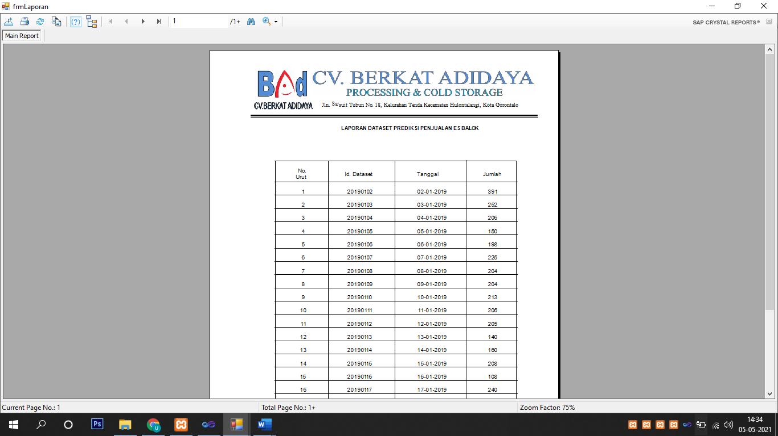

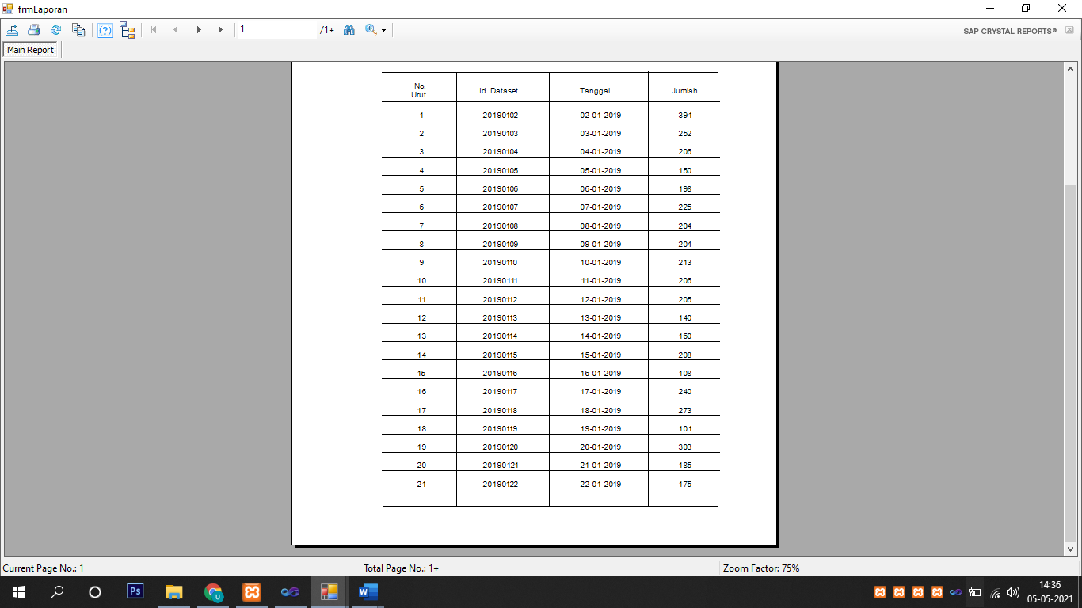

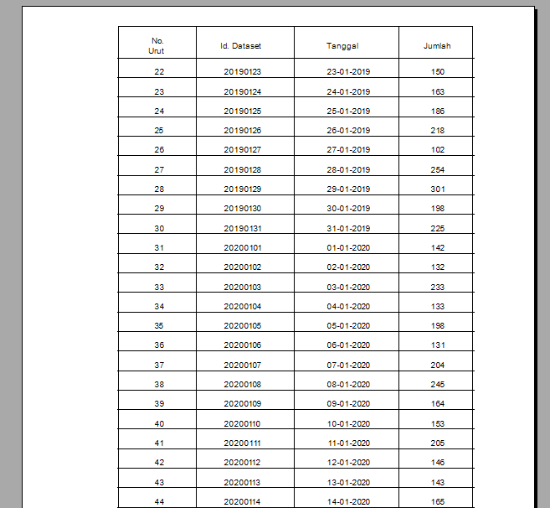

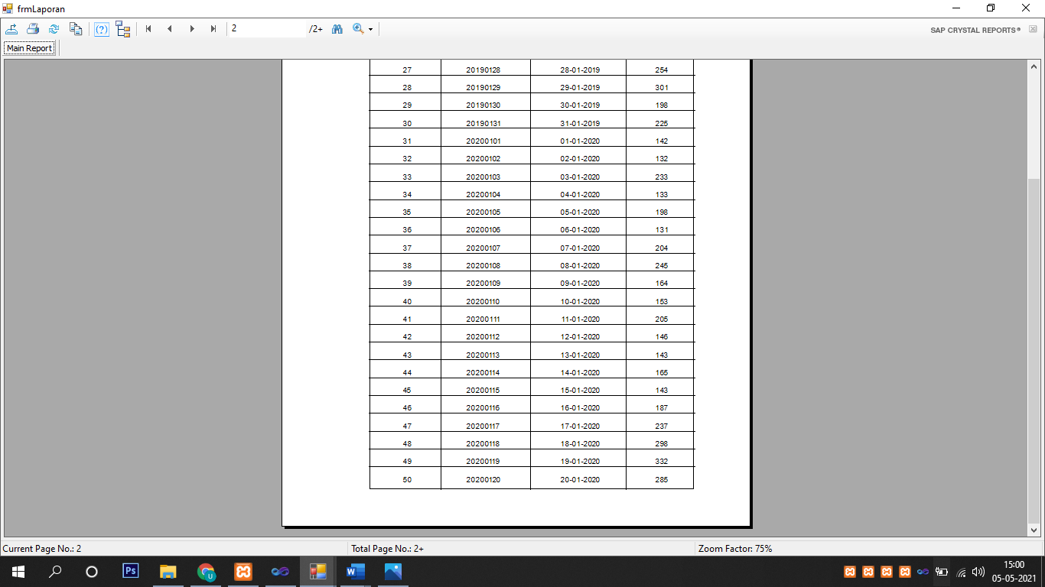

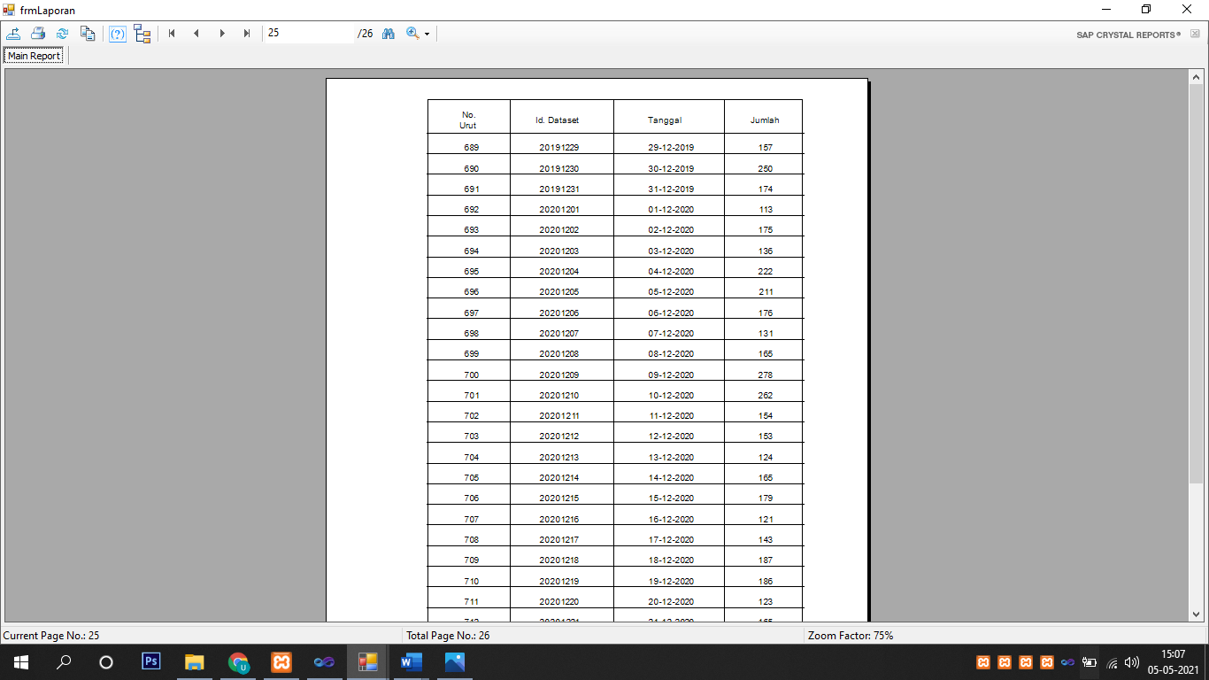

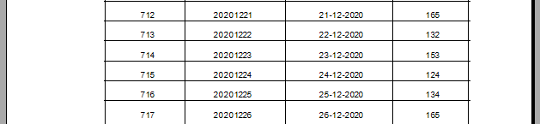

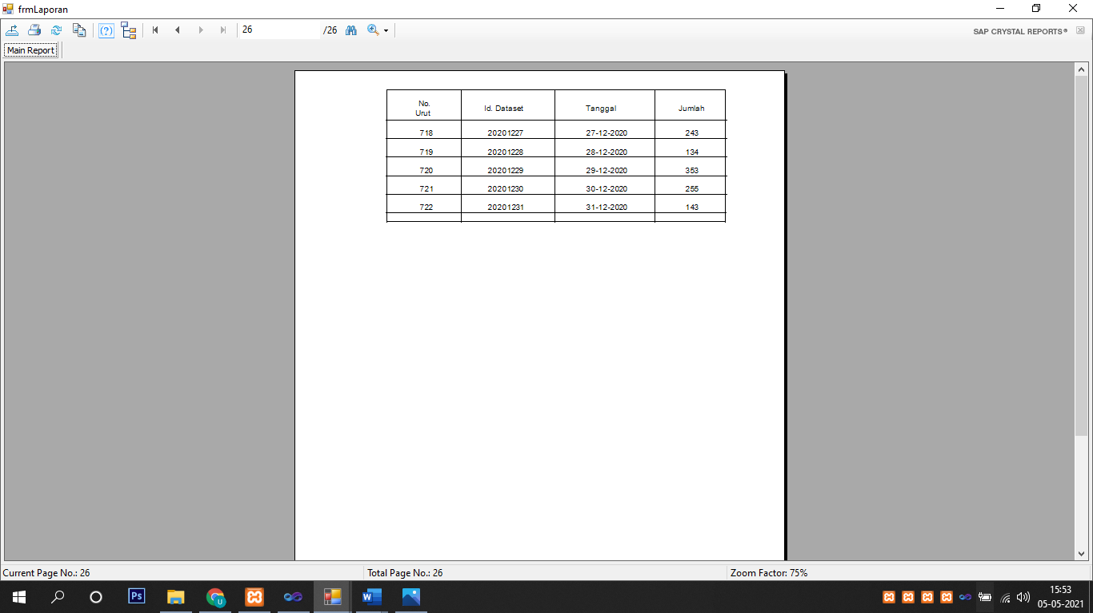

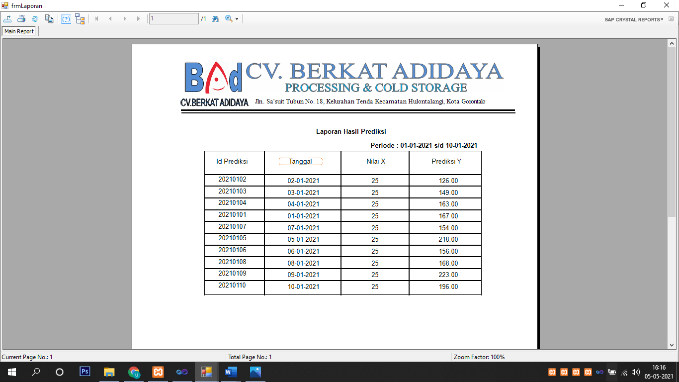

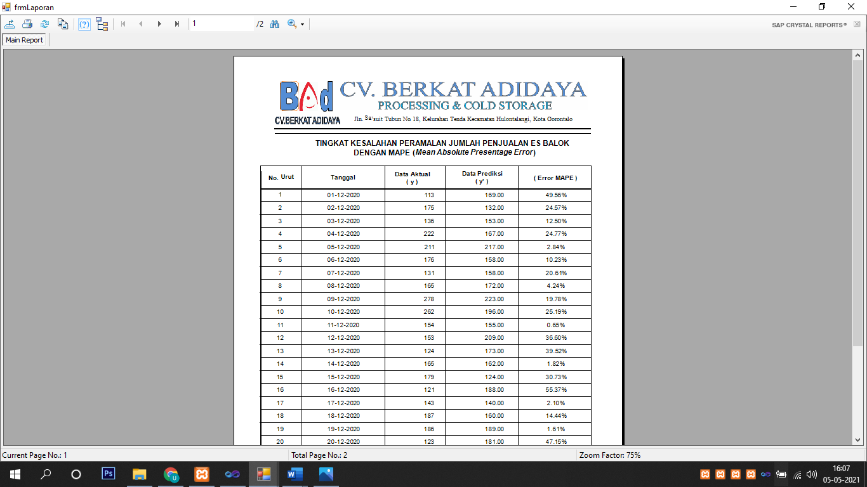

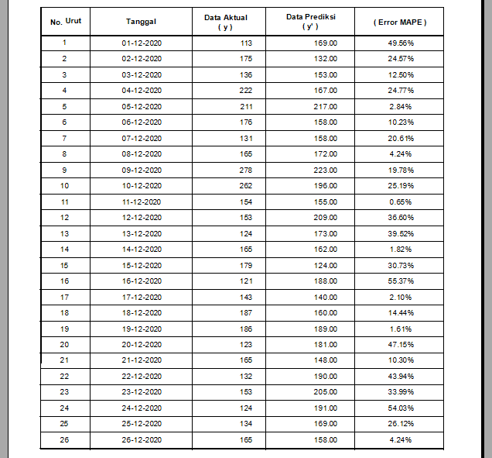

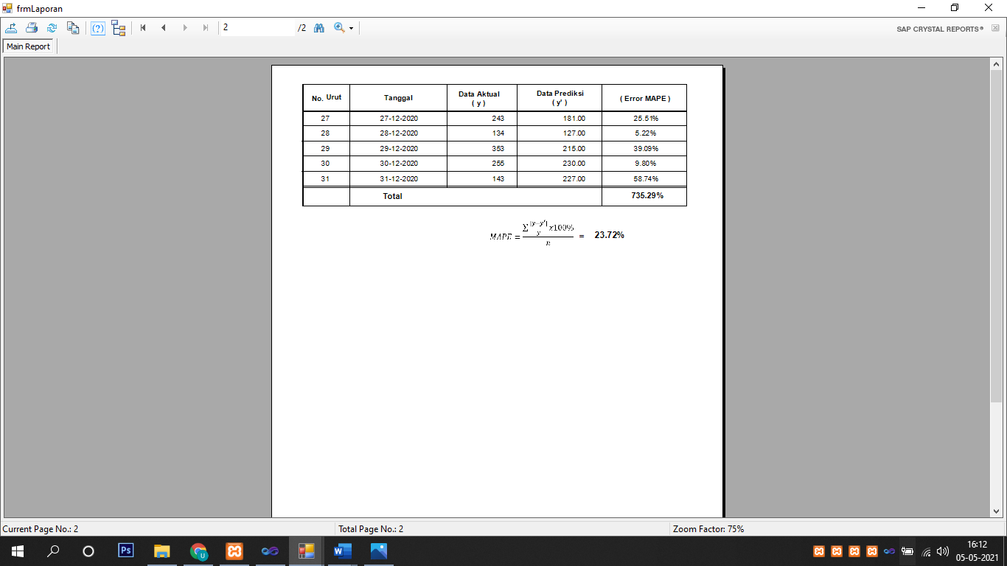


Nama : Umar Adam
NIM : T3117146
Jenis Kelamin : Laki-laki
Tempat Tanggal lahir : Gorontalo, 09 November 1997
Agama : Islam
Suku Bangsa : Indonesia
Alamat : Jl. Khalid Hasiru Kab. Bone Bolango
Fakultas : Ilmu Komputer
Program Studi : Teknik Informatika
Jenjang Pendidikan : S1 (Strata Satu)
IPK : 3,28
Judul Skripsi : Prediksi Penjualan Es Balok Menggunakan Metode Least Square

